

Preventieve organisatie diagnose V.V.Ruinen



4 april 2017

Bart van der Meer

Jurgen Hoorn



Preventief Organisatie Diagnose

V.V.Ruinen

Opdrachtgever: Bert Mulder, jeugdzaken V.V.Ruinen

Auteurs: Bart van der Meer & Jurgen Hoorn

Docent: Jildou Jongman

# Voorwoord

Wij Jurgen hoorn en Bart van der Meer, zijn eerste jaar Sport, Gezondheid en management studenten van de Hanzehogeschool in Groningen. Voor het vak Preventief Organisatie Diagnose is ons de opdracht voorgelegd om een bestaansrecht van een sportvereniging te analyseren. En na het analyseren adviezen aan de club te geven op welke punten de club zich nog kan verbeteren en hierdoor mogelijk een nog betere club te worden. Wij zijn voor onze opdracht naar V.V.Ruinen gegaan, V.V.Ruinen is goedlopende club zonder echt grote problemen. Toch denken wij dat door onze adviezen de club nog beter zou kunnen worden. V.V.Ruinen zelf speelt in de 3e klasse in de zondag afdeling. In dit verslag kunt u onze onderzoeksmethode, onze analyse, onze conclusies en als laatst onze definitieve adviezen lezen. Wij wensen u veel leesplezier en hopen u door het verslag een duidelijk overzicht te geven van ons Preventieve Organisatie Diagnose onderzoek.

# Inhoudsopgave

Inhoudsopgave

Voorwoord 2

Inhoudsopgave 3

Managementsamenvatting 5

1.0 Inleiding 7

1.1 Situatieschets 7

1.2 Missie 7

1.3 Visie 7

1.3.1 Visie jeugdleden 7

1.4 Doelstellingen jeugdafdeling 7

2. Onderzoeksopzet 8

2.1 Aanleiding voor het onderzoek 8

2.2 Doelstelling 8

2.3 Onderzoeksvraag 8

2.4 Deelvragen 8

2.5 Dataverzamelingsmethode 9

2.5.1 Opzet 9

2.5.2 Dataverzameling 10

2.5.3 Data-analyse 10

3. Interne analyse 14

3.1 Beleid 15

3.2 Cultuur 16

3.2.1 Symbolen 17

3.2.2 Rituelen 17

3.2.3 Normen en waarden 17

3.2.4 Helden 18

3.3 Accommodatie 18

3.4 Kader 19

3.5 Aanbod 23

3.6 Bestuur 24

3.7 Leden 25

3.8 Vrijwilligers 25

3.9 Financiën 27

3.10 Conclusie interne analyse 29

3.10.1 Sterkten 29

3.10.2 Zwakten 30

4. Externe analyse 31

4.1 Stakeholders analyse 31

4.1.1 Primaire stakeholders 31

4.1.2 Secundaire stakeholders 33

4.2 DESTEP-analyse 34

4.2.1 Demografisch 34

4.2.2 Economisch 37

4.2.3 Sociaal-cultuur 39

4.2.4 Technologisch 40

4.2.5 Ecologisch 41

4.2.6 Politiek-juridisch 41

4.3 Conclusies externe analyse 43

4.3.1 Kansen 43

4.3.2 Bedreigingen 43

5.0 SWOT analyse & Confrontatiematrix 44

5.1 SWOT analyse 44

5.2 Confrontatiematrix 44

6.0 Advies & implementatie 45

6.1 Te kort jeugdtrainers & bestuursfuncties 45

6.2 Missen van een duidelijke lange termijn visie 46

6.3 Matige pedagogische bekwaamheid van het kader 47

7. Literatuurlijst 48

8. Bijlagen 50

# Managementsamenvatting

Voor het vak Preventieve Organisatie Diagnose moest het bestaansrecht van een vereniging worden geanalyseerd. Door middel van dit onderzoek zijn er drie adviezen opgesteld voor V.V. Ruinen. V.V. Ruinen is een voetbalclub in Drenthe en tevens de opdrachtgever in dit verslag.

**Onderzoeksvraag**

Zou V.V. Ruinen over 5 jaar nog steeds het bestaansrecht hebben als het zo blijft functioneren?

Het onderzoek start door gebruik te maken van deskresearch. Vervolgens wordt er data verzameld aan de hand van interviews, observaties, een quickscan en een enquête. Nadat al deze data is verkregen en geanalyseerd, wordt er een interne en externe analyse gemaakt. Hieruit komt een SWOT-analyse met de sterktes, zwaktes, kansen en bedreigingen van V.V. Ruinen. Aan de hand van al deze gegevens wordt er een diagnose opgesteld over het bestaansrecht van de club. Als laatste wordt er een advies gegeven aan de vereniging van de drie meest belangrijke verbeterpunten.

**Interne analyse**

In de interne analyse wordt gekeken naar de micro omgeving van V.V. Ruinen. Om informatie te vergaren, is er gebruik gemaakt van desk- en fieldresearch. Ook zijn er interviews, observaties en een enquête afgenomen. De interne analyse is gemaakt door middel van het AKB-model. Er wordt gekeken naar het beleid, de cultuur, de accommodatie, het kader, het aanbod en het bestuur van V.V. Ruinen. Aan de hand van deze gegevens van de buitenste cirkel, wordt er geconcludeerd op het bestaansrecht van de club (binnenste cirkel). Om via dit model het bestaansrecht te beoordelen, wordt er gekeken naar drie belangrijke factoren. Deze factoren zijn: de financiën, de vrijwilligers en het ledenaantal.

Sterkten

* Cultuur/sfeer binnen de vereniging
* Financiën
* Vrijwilligers
* Accommodatie
* Bestuur
* Kwaliteit sportaanbod

Zwakten

* Lange termijn visie niet duidelijk voor iedereen
* Geen zaterdagafdeling senioren
* Pedagogisch kader
* Tekort vrijwillige jeugdtrainers en bestuursfuncties
* Licht dalend ledenaantal

**Externe analyse**

In de externe analyse worden de meso en macro omgeving van V.V.Ruinen geanalyseerd. Hierbij wordt bij macro omgeving het DESTEP model gebruikt om te analyseren. En bij de meso omgeving wordt een stakeholders analyse gebruikt.

Kansen

* Meer vrouwelijke leden krijgen bij de club
* Langer sponsorcontract met de hoofdsponsor
* Subsidie voor duurzaamheid

Bedreigingen

* Stoppen hoofdsponsor
* Vergrijzing in het dorp
* Tekort aan jeugdtrainers en bestuursfuncties

Adviezen

1. **Bewaak de kwaliteit van het pedagogisch kader**Elke jeugdtrainer doet de Belbin- en kolbtest. Er wordt bij elkaar geobserveerd en hierop wordt gereflecteerd. Eventueel investeren in cursussen voor trainers.
2. **Werf jeugdtrainers en bestuursfuncties middels beloningen en doordraaisysteem**Een mogelijke oplossing voor het tekort aan jeugdtrainers en bestuursfuncties is het meer belonen van deze taken. Dit kan bijvoorbeeld door een paar keer per jaar een voetbalwedstrijd cadeau te doen, of om meer gezellige avonden te organiseren voor deze vrijwilligers. Ook kan er gewerkt worden met het doordraaisysteem in seniorenelftallen om de jeugd te trainen.
3. **Straal een duidelijke lang termijn visie uit**Stel een duidelijk plan op per afdeling. Dit gaat dus over de jeugd, dames en senioren. Hierbij kun je een speciale avond organiseren voor leden, vrijwilligers en betrokkenen waarbij het plan uitgebreid uitgelegd wordt en zo duidelijk wordt gemaakt voor iedereen die betrokken is bij de club.

**Conclusie**

Het antwoord op de hoofdvraag ‘Zou V.V. Ruinen over 5 jaar nog steeds het bestaansrecht hebben als het zo blijft functioneren??’ is ja. Uit het onderzoek blijkt dat V.V. Ruinen een financieel gezonde club is met voldoende vrijwilligers en leden.

# 1.0 Inleiding

## 1.1 Situatieschets

V.V. Ruinen is een Drentse voetbalclub met het eerste elftal spelend in de derde klasse van Nederland. De club heeft 11 jeugdteams, 9 seniorenteams en een kabouterelftal. V.V. Ruinen bestaat al vanaf 13 mei 1931 en speelt zijn wedstrijden aan Sportpark De Baete. Begin 2002 is de Club van Honderd opgericht. De Club van Honderd is opgericht om de voetbalvereniging financieel te ondersteunen. Deze ondersteuning bieden de Club van Honderd op zaken, waar de vereniging anders geen geld voor vrij zou kunnen maken en dat is ondertussen al een leuk rijtje met extra’s geworden. (presentatiegids, 2016/2017)

## 1.2 Missie

De missie van V.V. Ruinen is als volgt: het faciliteren van het uitoefenen van een hobby en het vergroten van de maatschappelijke participatie waar plezier hoog in het vaandel staat.

## 1.3 Visie

In het linker rijtje (middenmoot) meedraaien van de 3e klasse is de sportieve doelstelling van V.V. Ruinen. De doorgevoerde professionalisering van de organisatie en de realisatie van het Jeugdbeleidsplan moeten bijdragen aan snelle realisatie van deze doelstelling. (Clubinfo, 2017)

## 1.3.1 Visie jeugdleden

Alle jeugdspelers binnen V.V. Ruinen worden zo goed mogelijk begeleid in hun voetbalontwikkeling. Bij deze voetbalontwikkeling hoort een opleiding waarbij spelplezier, opleiding en prestatie samen gaan. Door het aanbieden van een goede opleiding zullen enkele jeugdspelers per voetbalseizoen doorstromen naar de seniorenselectie van het 1e elftal. (Jeugdbeleidsplan, 2011)

## 1.4 Doelstellingen jeugdafdeling

Om bovenstaande visie gestalte te geven, zijn de volgende doelstellingen geformuleerd:

1. V.V. Ruinen heeft een goede organisatie van de jeugdafdeling.

2. V.V. Ruinen beschikt over een goed omschreven jeugdopleiding:   
 a. Werken volgens een vastgesteld technisch beleid   
 b. Goed opgeleide jeugdtrainers (waar mogelijk gediplomeerd)   
 c. Voldoende trainingsmogelijkheden

3. De communicatie binnen de (jeugd)afdeling van V.V. Ruinen is duidelijk omschreven.

4. Er is voldoende oefenmateriaal om de trainingsmogelijkheden te waarborgen.

5. Alle overige activiteiten binnen de jeugdafdeling zijn duidelijk omschreven.  
 (Jeugdbeleidsplan, 2011)

# 2. Onderzoeksopzet

## 2.1 Aanleiding voor het onderzoek

In blok 3 van de Sport, Gezondheid en Management opleiding hebben we als opdracht gekregen om een Preventief Organisatie Diagnose uit te voeren bij een sportclub. Omdat Jurgen Hoorn bij een voetbalclub voetbalt en dus al wat kennis en goede contacten met deze club heeft. Hebben Bart van der Meer en Jurgen Hoorn het onderzoek uitgevoerd bij de voetbal van Jurgen, V.V.Ruinen.

## 2.2 Doelstelling

Het doel van het Preventief Organisatie Diagnose is om een goed advies te geven aan V.V.Ruinen waarmee de club het bestaansrecht kan behouden en misschien wel kan verstevigen. Dit doen we door een extern en intern de club te onderzoeken en hierop een analyses te geven wat goed gaat en wat minder goed gaat, wat de sterke punten van de club zijn en wat de zwakkere punten van de club zijn. Uiteindelijk gebruiken we de SWOT- analyse om een passend advies te schrijven voor de club.

## 2.3 Onderzoeksvraag

- Zou V.V.Ruinen over 5 jaar nog steeds het bestaansrecht hebben als het zo blijft functioneren?

## 2.4 Deelvragen

- Hoe staat het bestaansrecht van V.V.Ruinen er momenteel intern voor?

- Hoe staat het bestaansrecht van V.V.Ruinen er momenteel extern voor?

- Hoe zorgen we ervoor dat V.V.Ruinen financieel gezond blijft?

- Hoe kan V.V.Ruinen er voor zorgen dat de club hun eigen trainers/coaches opleid?

- Hoe kan V.V.Ruinen beter inspelen op de behoefte van de leden?

## 2.5 Dataverzamelingsmethode

### 2.5.1 Opzet

Bij het Preventief Organisatie Diagnose wordt er gebruik gemaakt van de contigentietheorie deze theorie houdt in dat de club afhangt van verschillende factoren vanuit de omgeving en dat hierbij een gepast gedrag verlangt wordt.

Hieronder staat het onderzoeksproces samengevat.

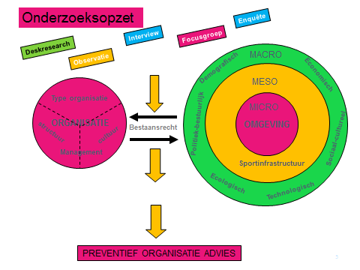

Figuur 1: Onderzoeksopzet

Het onderzoek bestaat uit 4 stappen verkenning, analyse, beoordeling en het uiteindelijke beleidsadvies.

Tijdens de verkenning is het de bedoeling om zoveel mogelijk informatie over de club te weten te komen met behulp van een QuickScan, enquête, interviews, observaties en deskresearch.

Bij de analyse wordt de informatie geanalyseerd met behulp van verschillende modellen, de analyse wordt onderverdeeld in een interne analyse en een externe analyse

Na de analyse wordt de club en zijn functioneren beoordeeld hierdoor krijg je een voorlopig beeld van het functioneren van de organisatie ook kun met deze stap een voorlopig oordeel geven over de organisatie.

Als laatst wordt er via SWOT-analyse gemaakt hierin komen alle sterktes, zwaktes, kansen en bedreigingen naar voren waar wij achter zijn gekomen door de analyses. Hieruit wordt een advies opgesteld waardoor de club zijn bestaansrecht kan behouden of zelfs verstevigen.

### 2.5.2 Dataverzameling

Met de dataverzameling is het belangrijk dat wij informatie van de club en zijn omgeving krijgen die nuttig is voor ons Preventief Organisatie Diagnose. Om al deze data te krijgen zal de club moeten meewerken om informatie over de club af te staan over bijvoorbeeld financiën, subsidie, toekomstplannen etc. Als eerst hebben wij samen met de club een QuickScan ingevuld hierdoor kom je al heel veel belangrijke informatie te weten. Daarna hebben we een enquête in overleg met de club uitgezet om de meningen van de leden te weten te komen. Dit kunnen we ook weer verder analyseren en daar uiteindelijk conclusies uitrekken wat er mogelijk moet veranderen bij de club. Nadat we een enquête hebben uitgezet hebben we onze data verder verzameld via interviews met verschillende mensen van de club, deskresearch en observaties. Met al deze informatie van de club kunnen wij het functioneren analyseren zowel intern als extern.

### 2.5.3 Data-analyse

Voor de data-analyse van alle informatie wordt er gebruikt gemaakt van de volgende modellen.

Voor de externe analyse wordt de DESTEP-model, DESTEP staat voor demografisch, economisch, sociaal-cultureel, politiek-juridisch, ecologisch en technologisch. Dit model wordt gebruikt bij het analyseren van de macro omgeving het model ziet u hieronder.

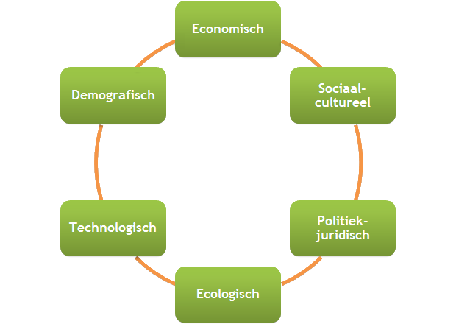

Figuur 2: DESTEP-analyse

De externe analyse maakt verder gebruik van de stakeholder analyse, deze analyse wordt gebruikt voor het meso omgeving te analyseren het model is hieronder te zien.

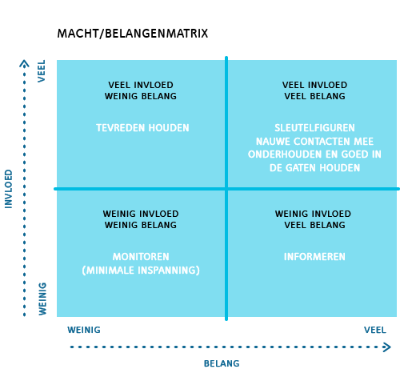

Figuur 3: Stakeholders-analyse

Voor de interne analyse wordt het AKB-model gebruikt die wordt kunt u hieronder vinden. 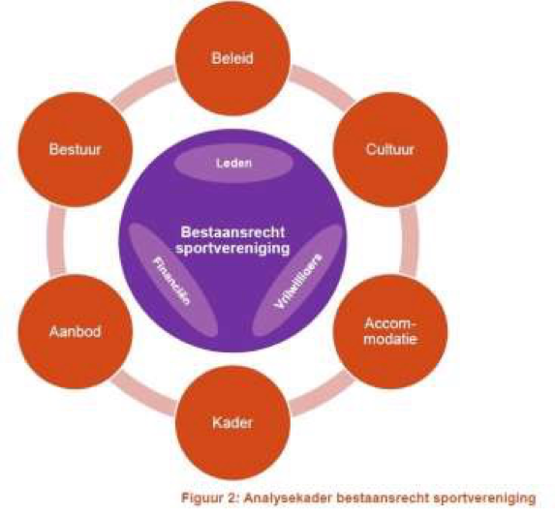

Figuur 4: AKB-model

Een ander onderwerp van de interne analyse is de cultuur bij de club. Daarvoor wordt het ui-model van Hofstede gebruikt. Die is hieronder afgebeeld, met dit model krijg je een beter beeld van de cultuur van de club.

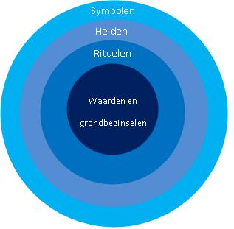

Figuur 5: UI-model

Nadat de interne en externe analyses zijn gedaan hebben wij gebruikt gemaakt van een SWOT analyse dit staat voor in het Nederlands voor sterktes, zwaktes, kansen en bedreigingen. Door deze SWOT analyse weten we waar een club goed in is en waar minder goed ook weten we wat de bedreigingen zijn en wat de kansen voor de club zijn.

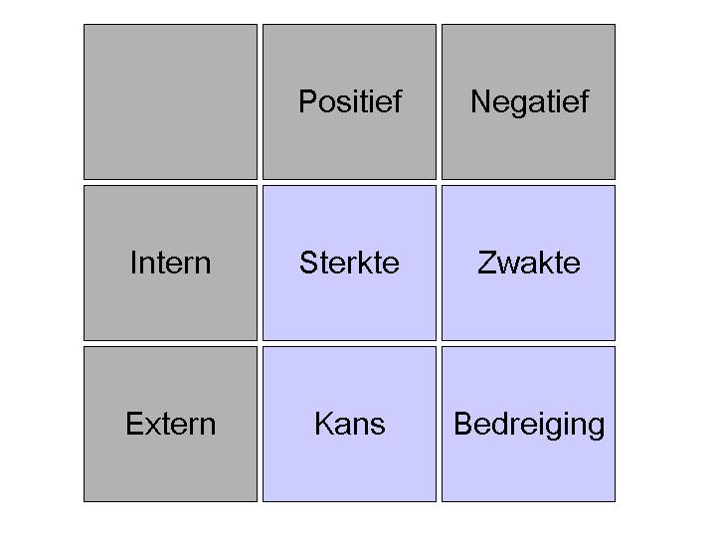

Figuur 6: SWOT-analyse

Met de confrontatiematrix worden de kansen, bedreigingen, sterktes en zwaktes met elkaar vergeleken en verbonden en daar zit een bepaalde strategie aan vast, hieronder ziet u welke dat zijn.

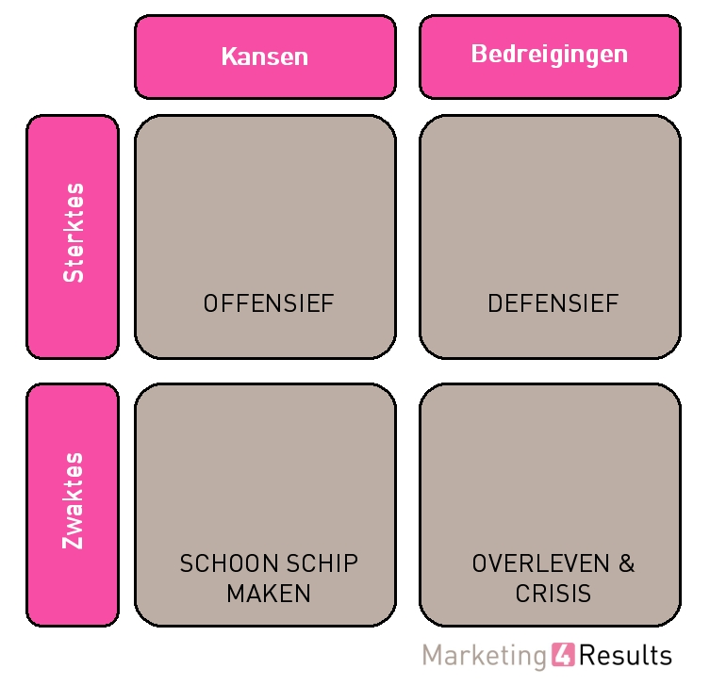

Figuur 7: Confrontatiematrix

# 3. Interne analyse

In de interne analyse wordt gekeken naar de micro omgeving van V.V. Ruinen. Om informatie te vergaren, is er gebruik gemaakt van desk- en fieldresearch. Ook zijn er interviews, observaties en een enquête afgenomen. De interne analyse is gemaakt door middel van het AKB-model. Er wordt gekeken naar het beleid, de cultuur, de accommodatie, het kader, het aanbod en het bestuur van V.V. Ruinen. Aan de hand van deze gegevens van de buitenste cirkel, wordt er geconcludeerd op het bestaansrecht van de club (binnenste cirkel). Om via dit model het bestaansrecht te beoordelen, wordt er gekeken naar drie belangrijke factoren. Deze factoren zijn: de financiën, de vrijwilligers en het ledenaantal.

Figuur 1: AKB-model

Figuur 8: AKB-model

## 3.1 Beleid

Bij ingrijpende veranderingen wordt het jeugdbeleidsplan herschreven. Voor dit onderzoek wordt er gebruikt gemaakt van het jeugdbeleidsplan van 2011. Er wordt geen beroep gedaan op een algemeen beleidsplan.

**Uitslag enquête maatschappelijke betrokkenheid**Gemiddeld scoren de stellingen van hieronder een 3,6. Dat V.V. Ruinen maatschappelijk betrokken moet zijn met onder andere ook de wijk, scoort hoog. Ook vinden leden het belangrijk dat het complex buiten reguliere activiteiten gebruikt mag worden. Dit geldt niet voor dezelfde vraag over niet-leden, deze hoeven van de leden niet perse gebruik te kunnen maken van het complex.Figuur 9: enquête maatschappelijke betrokkenheid (Enquête, 2017)

**Uitslag enquête grootste uitdaging voor V.V. Ruinen in de nabije toekomst**Het grootste deel van de betrokkenen van V.V. Ruinen denkt dat het behouden en aantrekken van leden voor de club de grootste uitdaging is voor V.V. Ruinen. Het tweede grootste gevaar is het behouden van voldoende vrijwilligers. Opmerkelijk is dat een kwalitatief goed sporttechnisch kader hebben voor in de toekomst op de derde plek staat. De financiële situatie en accommodatie worden niet gezien als uitdaging voor in de toekomst.

Figuur 10: uitdaging toekomst (Enquête, 2017)

## 3.2 Cultuur

Om de cultuur in een vereniging te bepalen, wordt vaak het UI-model van Hofstede gebruikt. Hierbij wordt gekeken naar de normen en waarden, rituelen, helden en symbolen binnen een club. De cultuur hangt af van hoe mensen binnen dezelfde vereniging met elkaar en de buitenwereld omgaan. Ook voor dit verslag wordt er gebruik gemaakt van het Ui-model om de cultuur van V.V. Ruinen te analyseren. Symbolen vormen de meest oppervlakkige laag en normen en waarden de diepste. Daartussenin zitten nog de helden en rituelen.

V.V. Ruinen is een echte dorpsclub. Deze cultuur kenmerkt het ‘ons kent ons’ principe, wat betekent dat iedereen elkaar kent. Mede hierdoor zal de cultuur als aangenaam worden ervaren voor de leden.

Figuur 11: Ui-model

### 3.2.1 Symbolen

De clubkleuren, blauw en wit, komen overal terug op de vereniging. De club heeft geen mascotte.   
**Logo:**hiernaast vindt u het logo van V.V. Ruinen. ****Figuur 12: logo V.V. Ruinen

**Tenue:**Alle leden spelen in uniforme wedstrijdkleding van de vereniging waardoor er eenheid uit gestraald wordt. Het wedstrijd tenue ziet er als volgt uit: shirt: blauw-wit, broek: blauw, kousen: blauw-wit.

### 3.2.2 Rituelen

-Tijdens de bespreking van het eerste elftal voor de wedstrijd wordt er vaak terug gekoppeld naar bordjes die in de kleedkamer hangen. Denk hierbij aan ‘wie de meeste duels wint, wint de wedstrijd’, of ‘zonder doel kun je niet scoren’.

-Bij het nazitten tijdens de derde helft in de kantine is er ook een ritueel. De laatste die een biertje pakt van het dienblad moet een nieuwe halen.

-De warming-up is ook een vast ritueel, elke keer is deze hetzelfde. Verdedigers bij verdedigers, middenvelders bij middenvelders en aanvallers bij aanvallers.

### 3.2.3 Normen en waarden

1. We doen niets dat de goede naam van V.V. Ruinen in diskrediet kan brengen.
2. We gedragen ons sportief (onthouden ons van onsportief gedrag).
3. We tonen altijd respect voor de scheidsrechter, grensrechter, trainer en leider.
4. We tonen respect voor de tegenstander en teamgenoten.
5. We maken geen (onthouden ons van) discriminerende opmerkingen, vloeken niet, schelden, treiteren en pesten niet.
6. We gaan zorgvuldig en verantwoord om met eigendommen van V.V. Ruinen en die van andere verenigingen.
7. Ouders respecteren de trainers/leiders en laten het coachen aan hen over.
8. Presteren is belangrijk, maar plezier nog meer. Winnen is belangrijk, maar niet ten koste van alles.
9. We doen vrijwilligerswerk binnen de mogelijkheden van de vereniging.

(Handleiding leiders jeugdteams Ruinen, 2017)

### 3.2.4 Helden

Tinus Hut en Jan de Wit zijn ereleden/helden bij de club.

**Uitslag enquête cultuur V.V. Ruinen**  
Uit de enquête is gebleken dat de cultuur van de vereniging gemiddeld een 4,0 scoort. Dit is een mooi cijfer. Vooral de sfeer binnen de vereniging en het gevoel er bij te horen scoren erg hoog. De onderlinge betrokkenheid scoort het laagst met een 3,8, alsnog is dit een ruimvoldoende.

Figuur 13: enquête cultuur (Enquête, 2017)

## 3.3 Accommodatie

V.V. Ruinen beschikt over een eigen accommodatie. Er wordt alleen betaald voor de sportvelden maar dit is niet veel volgens de voorzitter Rini Hut. In winter wordt er betaald om een sporthal af te huren. Verder betaald de club nergens voor.   
**Uitslag enquête accommodatie V.V. Ruinen**De accommodatie scoort gemiddeld een 4,3, een uitstekend cijfer. De bereikbaarheid scoort het hoogst met een 4,7 en het onderhoud (hygiëne) scoort het laagst met een 3,9. Op het gebied van accommodatie heeft V.V. Ruinen het dus uitstekend voor elkaar volgens de leden en betrokkenen van de club.

Figuur 14: enquête accommodatie (Enquête, 2017)

## 3.4 Kader

In dit hoofdstuk wordt kort stilgestaan bij het kader van V.V. Ruinen. Het kader van verenigingen bestaat uit drie onderdelen: het technisch kader (de trainers, begeleiders en coaches), het bestuur en het ondersteunend kader, dit zijn alle 154 vrijwilligers. Hieronder vindt u het jeugdkader, de organogram van V.V. Ruinen, het technisch kader en de uitslag van de enquête.

**Het Jeugdkader**Het hoofdbestuur: 9 leden   
Het jeugdbestuur: 5 leden   
De Technische Commissie Senioren: 2 leden   
De Technische Commissie Jeugd: 2 leden   
  
Naar gelang van de actualiteit kunnen de samenstelling/grootte van de besturen wisselen.

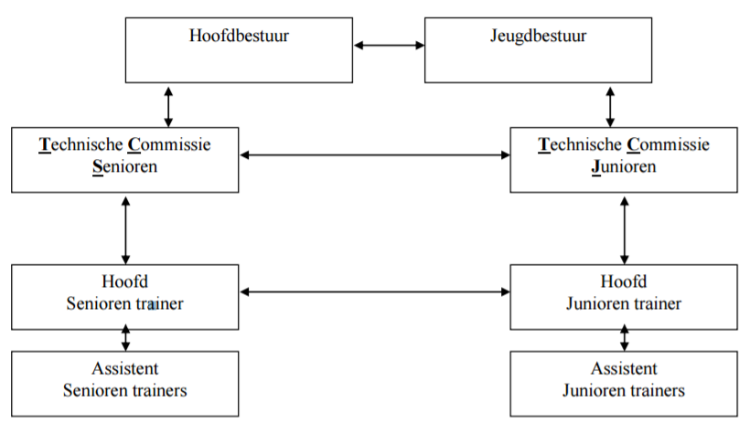Figuur 15: jeugdkader

Het jeugdkader bestaat uit de volgende elementen:   
• Jeugdbestuur   
• Technische Commissie Jeugd   
• Hoofd jeugdtrainer   
• Jeugdtrainers  
 • Jeugdleiders (Jeugdbeleidsplan, 2011)

**Organogram V.V. Ruinen**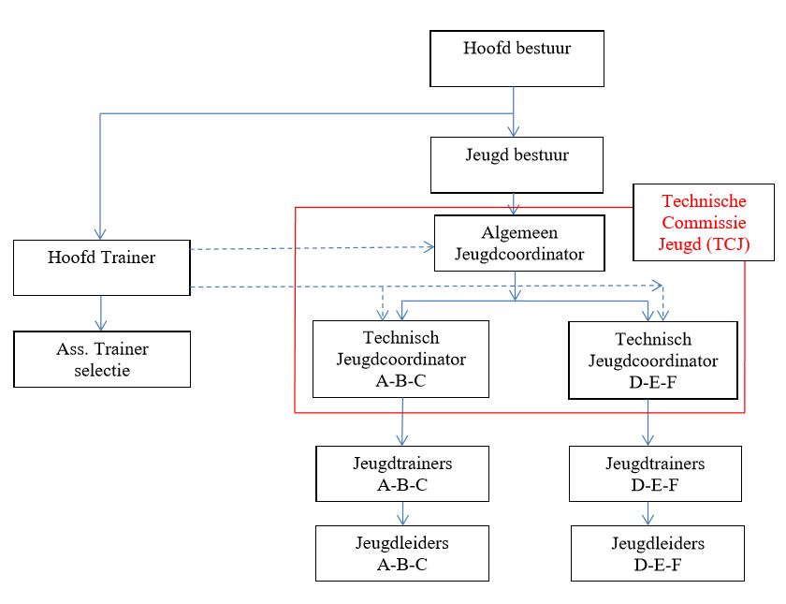Figuur 16: organogram (Organogram V.V. Ruinen, 2017)

**Technisch kader**

|  |  |  |
| --- | --- | --- |
| **JO 19** | |  |
| K. | Snijder | A1 Trainer-Leider |
| H. | Withaar | A1 Leider |
|  |  |  |
| **JO 17** |  |  |
| R. | Steenbergen | B1 Trainer-leider |
| G. | Sloots | B1 Trainer-leider |
| N.J | Jalving | B2 Trainer |
| W | Grob | B2 Trainer |
| W | Steenbergen | B2 Leider |
|  | Vacant | B2 Leider |
|  |  |  |
| **JO15** | |  |
| R. | Bergman | C1 Trainer-Leider |
| R. | Meijer | C1 Trainer-Leider |
| J. | Vonk | C1 Trainer |
| A. | Meekhof | C1 Leider |
|  |  |  |
| **JO13** |  |  |
| R. | Arends | D1-D2 Trainer-D1 Leider |
| L. | Mennink | D1-D2 Trainer-D1 Leider |
| J. | Wildeboer | D1-D2 Trainer-D2 Leider |
| E. | Ros | D1 Leider |
| R. | Luning | D2 Leider |
|  |  |  |
| **JO11** |  |  |
| J. | kleiker | E1 Trainer |
| V. | Prikken | E1 Trainer |
| H. | Smit | E1 Leider |
| G.J | van den Bosch | E1 Leider |
| T. | Bernard | E2 Trainer |
| G. | Mennink | E2 Trainer-Leider |
| A. | Klunder | E2 Leider |
|  |  |  |
| **JO9** |  |  |
| B. | Wiekema | F1 Trainer |
| A. | van Laar | F1 Trainer |
| R. | Meekhof | F1 Leider |
| D. | Vermeulen | F1 Leider |
| J. | Slagter | F2 Trainer |
| E. | van Belkum | F2 Trainer |
| A. | Moes | F2 Leider |
| F. | Tissingh | F3 Trainer |
| J. | Beenhakker | F3 Leider |
| D. | v/d Sleen | F3 Leider |
|  |  |  |
| **Dames** |  |  |
| A.L | Dekker | Trainer - Leider dames 1 |
| R. | Meekhof | Leider dames 1 |
| B.J | Dekker | Trainer dames 1 |
| J. | den Otter | Leidster dames 2 |
| G. | van Laar | Leidster dames 2 |
|  |  |  |
| **Keepers** |  |  |
| G. | Yahya | keeperstrainer A,B,C,D,dames |
|  |  |  |
| **Kaboutervoetbal** | |  |
| W. | Hut | begeleider kabouters |
| F. | Echten | begeleider kabouters |
|  |  |  |
| **Trainers Senioren** | |  |
| P. | Karhof | Hoofdtrainer Ruinen 1&2 |
| J. | Beeksma | Assistent-trainer Ruinen 1&2 |
| J. | Mennink | Leider Ruinen 1 |
| H. | Joosten | Leider Ruinen 2 |
| R | Reinders | Trainer Ruinen 3 |
| J. | Borrel | Leider Ruinen 3 |

(Trainers en leiders veld, 2016-2017)

**Uitslag enquête kader V.V. Ruinen**Uit de enquêtes scoort het sporttechnische kader gemiddeld een 3,7. Vooral het pedagogische bekwaamheid scoort lager met een 3,4.

Figuur 17: enquête kader (Enquête, 2017)

## 3.5 Aanbod

V.V. Ruinen biedt alleen voetbal aan. De club heeft 11 jeugdteams, 9 seniorenteams en een kabouterelftal.

**Uitslag enquête**V.V. Ruinen scoort op de kwaliteit van het georganiseerde aanbod gemiddeld een 4,0. Over het algemeen is dit een erg mooie uitslag al scoren drie van de zes factoren onder dit gemiddelde. Dit zijn de factoren ‘variatie in trainingen/oefenstof’, ‘keuze in het moment van sporten’ en ‘organisaties nevenactiviteiten’. Wel scoren de aanvangstijden voor de wedstrijden en trainingen hoog. Ook de mogelijkheid om deel te nemen aan een wedstrijd scoort hoog met een 4,4.

Figuur 18: enquête aanbod (Enquête, 2017)

## 3.6 Bestuur

Het hoofdbestuur van V.V. Ruinen bestaat uit acht mannen en één vrouw, hieronder vindt u de namen en functies binnen het bestuur:

**Hoofdbestuur V.V. Ruinen**  
Voorzitter: Rini Hut   
Secretaris: Harm Jongstra   
Penningmeester: Arnold Klomp   
Wedstrijdsecretaris: Gina van Laar   
Kantinezaken: Larry Schalen   
Ledenadministratie: Han Luning   
Sponsoring: Renee Leuninge   
Jeugdzaken: Bert Mulder   
Mediazaken: Martin Gritter

Aankomend jaar zal Rini Hut afstand doen van zijn taak als voorzitter. Deze taak zal waarschijnlijk overgenomen worden door Bert Mulder, nu hoofd van jeugdzaken binnen de club. Wel blijft Rini Hut consul, daarmee wordt bedoelt dat meneer Hut een verlengstuk van de gemeente is. Ook blijft Rini Hut waarschijnlijk in de technische commissie en daarnaast nog klusjesman bij de club.

**Uitslag enquête bestuur**Uit alle categorieën van de enquête, scoort de categorie ‘bestuur’ het laagst met een 3,4. Volgens de enquête verdeelt het bestuur haar aandacht niet altijd evenredig binnen de verschillende groepen van V.V. Ruinen. Wat ook opmerkelijk is, is dat de missie/visie van de club voor velen niet duidelijk is. Wel is het voor iedereen duidelijk wie er in het bestuur zitten en beschikken ze over voldoende kennis.

Figuur 19: enquête bestuur (Enquête, 2017)

## 3.7 Leden

V.V. Ruinen telt in het seizoen 2016/2017 375 leden, waarvan 86% man is en 14% vrouw. In de grafiek hieronder is de leeftijdsverdeling van de club te vinden. Momenteel heeft V.V. Ruinen 11 jeugdteams, 9 seniorenteams (waaronder 2 vrouwenelftallen) en een kabouterelftal.

Figuur 20: leeftijdsverdeling (Quickscan, 2017)

Het ledenaantal van V.V. Ruinen is de afgelopen jaren licht gedaald, vooral in de jeugd. Dat komt doordat er weinig kinderen in het dorp zijn. Dus een soort vergrijzing in het dorp is er gaande. Ook de economische crisis speelde een rol, hierdoor was er weinig nieuwbouw en dus ook minder jeugdige gezinnen. Blessures is de voornaamste reden waardoor leden stoppen, bijna nooit uit onvrede. De crisis is voorbij dus het bestuur verwacht nu weer een lichte stijging. (R. Hut en A. Klomp, persoonlijke communicatie, 18 maart 2017)

## 3.8 Vrijwilligers

Vrijwilligers spelen een grote rol in sportorganisaties. Vrijwilligers houden een club draaiende, daarom is het van groot belang op goed voor deze vrijwilligers te zorgen. Vrijwilligers kunnen bijvoorbeeld ingezet worden als trainers, coaches, bestuur en scheidsrechters. Ook zijn er bijvoorbeeld vrijwillige klusjesmannen, dit is bij V.V. Ruinen ook het geval. Het is belangrijk om deze vrijwilligers te belonen en om de waardering hiermee te tonen.

**Aantal vrijwilligers**V.V. Ruinen heeft nu ongeveer 160 vrijwilligers, dit is best veel als er gekeken wordt naar het aantal leden. Maar voor bestuursfuncties en jeugdtrainers is het lastiger om vrijwilligers te vinden omdat dat meer tijd vergt. Er wordt gebruik gemaakt van een belronde zodat er hopelijk meer vrijwilligers komen. De club heeft op dit moment voldoende vrijwilligers, al is het zoeken naar nieuwe vrijwilligers een continu proces. (R. Hut en A. Klomp, persoonlijke communicatie, 18 maart 2017)

**Enquête stellingen vrijwilligers V.V. Ruinen**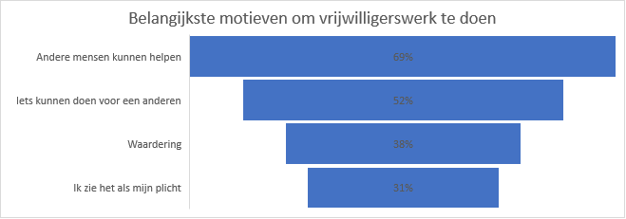Figuur 21: stellingen vrijwilligers

Figuur 22: bereidheid vrijwilligers

## 3.9 Financiën

V.V. Ruinen is een financieel gezonde vereniging. De laatste drie jaren is er telkens een kleine winst gemaakt. Afgelopen jaar zelfs bijna drie keer zoveel als de twee jaren daarvoor.

**Contributies**V.V. Ruinen haalt voor een groot deel haar inkomsten uit de contributies van leden. Het is van belang dat deze contributies niet te hoog worden zodat leden hierdoor stoppen. Op 23 oktober 2016 heeft de jaarlijkse algemene ledenvergadering plaatsgevonden. Tijdens deze vergadering is de contributie voor het lopende seizoen vastgesteld. Ten opzichte van het voorgaande seizoen is er geen verhoging doorgevoerd.

**Sponsoring**Ook sponsoring is voor V.V. Ruinen van essentieel belang, maar liefst 17% van de totale inkomsten komen uit sponsorgelden. De club heeft een sponsorbeleid dat, waar nodig, eenmaal per jaar wordt geactualiseerd. Dit om aansluiting te houden bij enerzijds de behoeften van de vereniging c.q. elftallen en anderzijds de sponsormogelijkheden in de markt. (Sponsorbeleid V.V. Ruinen, 2012-2013)   
  
Volgens Voorzitter Rini Hut en penningmeester Arnold Klomp (persoonlijke communicatie, 18 maart 2017) is sponsoring de meest onzekere factor op financieel gebied: ‘Sponsoring is de meest onzekere factor, vooral de hoofdsponsor OCR van het eerste team’. De club gaat goed overleg voeren met de sponsering en hoopt op een verlenging.

**Horecabesteding**V.V. Ruinen haalt haar hoofdinkomsten uit de horecabestedingen in de kantine. Dit seizoen is er een vriendenteam (Ruinen 6) bijgekomen die voor veel van deze inkomsten zorgt. Het is van belang dat dit team niet wegvalt, anders loop je hier ook inkomsten op mis.

**Percentage inkomsten**

|  |  |
| --- | --- |
| Inkomsten uit contributies van leden | 19% |
| Horecabestedingen | 60% |
| Sponsoring en reclame | 17% |
| Gemeentelijke bijdrage | 1% |
| Giften/donaties | 2% |
| Overige inkomsten | 1% |
| Totaal | 100% |

Figuur 23: inkomsten (Quickscan, 2017)

**Percentage uitgaven 2015/2016 (afgerond)**

|  |  |
| --- | --- |
| Personeelskosten | 20% |
| Huisvestingskosten | 8% |
| Bureaukosten | 2% |
| Accommodatiekosten | 12% |
| Wedstrijdkosten | 10% |
| Bestuur en commissies | 12% |
| Diverse lasten | 2% |
| Kantinekosten | 31% |
| Afschrijvingen | 2% |
| Kosten jubileum | 1% |
| Betalingsverschillen | 0% |
| Totaal | 100% |

Figuur 24: uitgaven (Jaarverslag, 2015-2016)

# 3.10 Conclusie interne analyse

## 3.10.1 Sterkten

**- Cultuur/sfeer binnen de vereniging**

* Uit de enquêtes blijkt dat er een goede sfeer heerst binnen de club, mensen hebben het gevoel erbij te horen.

**-Financiën**

* V.V. Ruinen is een financieel gezonde vereniging. De laatste jaren wordt er elk jaar een beetje winst gemaakt.

**-Vrijwilligers**

* De club heeft ongeveer 160 vrijwilligers. Dit is een groot aantal voor een club van ca. 330 leden.

**-Goede totale accommodatie**

* De totale accommodatie van V.V. Ruinen komen zeer positief uit de enquêtes met een 4,3 uit 5.

**-Bestuur**

* Het bestuur is duidelijk voor de leden en beschikt over voldoende kennis om deze functies te bekleden. Dit bleek uit de enquêtes onder de betrokkenen van de club.

**-De kwaliteit van het sportaanbod**

* De kwaliteit van het sportaanbod van V.V. Ruinen wordt zeer goed beoordeeld door de leden en betrokkenen van de club.

## 3.10.2 Zwakten

**-Missie/visie niet voor iedereen duidelijk**

* Uit de enquêtes blijkt dat de missie en visie niet voor iedereen duidelijk is. De korte termijn visie is duidelijk voor het eerste elftal, maar waar gaat V.V. Ruinen heen met de jeugd en hoe wordt dit bereikt? Ook geeft een groot deel aan het gevoel te hebben dat de visie niet periodiek wordt bijgehouden.

**-Geen zaterdagafdeling voor senioren**

* In de enquêtes wordt aangegeven dat veel leden graag een zaterdag afdeling zouden zien voor de senioren.

**-Leden**

* Het aantal leden is de afgelopen jaren licht gedaald. Wel wordt hier een lichte groei in verwacht maar dit is natuurlijk niet zeker.

**-Tekort aan vrijwilligers in jeugdtrainers en bestuursfuncties**

* Uit interviews met de voorzitter en penningmeester van V.V. Ruinen is gebleken dat de club moeite heeft in het vinden van vrijwilligers in jeugdtrainers en bestuursfuncties.

**-Pedagogisch kader**

* Uit de enquêtes blijkt dat de pedagogische bekwaamheid lager scoort dan het gemiddelde van het kader.

# 4. Externe analyse

In de externe analyse worden de meso en macro omgeving van V.V.Ruinen geanalyseerd. Hierbij wordt bij macro omgeving het DESTEP model gebruikt om te analyseren. En bij de meso omgeving wordt een stakeholders analyse gebruikt.

## 4.1 Stakeholders analyse

Bij de stakeholders analyse wordt er gekeken in de meso omgeving daarmee wordt bedoelt de in de directe omgeving van de club. Dus instanties, organisaties, ondernemingen die invloed kunnen hebben op de club of andersom. Deze instanties, organisaties, ondernemingen worden via deze analyse in kaart gebracht. In deze analyse wordt er onderscheidt gemaakt tussen primaire stakeholders en secundaire stakeholders. De primaire stakeholders hebben meer invloed en zijn directe belanghebbend, de secundaire stakeholders hebben minder invloed en zijn indirect belanghebbend.

### 4.1.1 Primaire stakeholders

Ondernemers Collectief Ruinen (OCR)

De OCR is een collectief van 10 bedrijven uit Ruinen die samen hoofdsponsor zijn van het eerste team van V.V.Ruinen. Door de economische omstandigheden was het niet makkelijk om het financieel het op te kunnen brengen om hoofdsponsor te zijn. Door deze samenwerking hebben beide partijen er voordeel van, V.V.Ruinen krijgt een goede vergoeding omdat er op deze manier heel veel sponsoren zijn. En voor de bedrijven is het makkelijker om hoofdsponsor van een voetbalteam te zijn. Het belang van het OCR is vooral dat er reclame wordt gemaakt voor de bedrijven uit het OCR zodat ze een grotere naamsbekendheid krijgen. De reclame is terug te zien op het sportpark op borden en op de tenues. (VVRuinen, 2013)

Het OCR heeft vrij veel invloed dat komt doordat V.V.Ruinen het OCR graag wil aanhouden als hoofdsponsor. Het OCR kan eisen gaanstellen aan wat V.V.Ruinen moet gaan doen zodat OCR langer door wil gaan. V.V.Ruinen wil dit graag doordat het een goede financiële boost is voor de club. Voor V.V.Ruinen zal het verstandig zijn om een contract op stellen waardoor OCR langer hoofdsponsor is, nu wordt er constant voor een korte periode verlengt. Om zekerheid te krijgen zal een vierjarig contract beter zijn. V.V.Ruinen probeert er voor te zorgen dat de banden tussen het OCR en V.V.Ruinen sterk blijven, dat doen ze door middel van activiteiten te organiseren voor de bedrijven. (VVRuinen, 2013)

Supporters vereniging V.V.Ruinen

De supporters vereniging van V.V.Ruinen is een eigen vereniging van zo’n 250 leden. De doelstelling van deze vereniging geeft financiële ondersteuning aan de club en probeert de onderlinge band tussen de leden van V.V.Ruinen te verhogen. Dit doen ze door verschillende activiteiten zoals Het Rad van Rûne, Feestavond, Pupil van de week, POOL, Wc-rollen actie, Jeugd Voetbal Weekend.  
Ook zorgen we voor de in- en verkoop van clubartikelen en sfeerverhogende artikelen. De jeugd wordt door deze vereniging dan ook zeker niet vergeten. Het belang van deze vereniging is dat er zoveel mogelijk leden zich aansluiten zodat er steeds meer voor V.V.Ruinen gerealiseerd kan worden en V.V.Ruinen dus steeds mooiere club wordt. (Gritter (z.j.)

Voor V.V.Ruinen is de supporters vereniging een belangrijke hulp om er voor te zorgen dat het voor de leden aantrekkelijk blijft om lid te blijven van V.V.Ruinen. Ook zorgt de supporters vereniging ervoor dat er meer betrokkenheid en samenhang tussen de leden en met de club ontstaat. Daarom moet V.V.Ruinen er alles aan doen om er voor te zorgen dat de supporters vereniging blijft en steeds groter gaat worden. Dus moet V.V.Ruinen het aantrekkelijk maken om lid te worden van de supporters vereniging dus bijvoorbeeld activiteiten organiseren voor de leden. Ook moet V.V.Ruinen er ook voor zorgen dat er duidelijk beleid is bij de club zodat de supportsvereniging iets heeft zodat het sportief ook goed zal gaan en dat de club daar alles aan doet om daarvoor te zorgen. (Gritter (z.j.)

De club van 100

De club van 100 is een onderdeel van V.V.Ruinen, die is opgericht om te club financieel te ondersteunen. Zij financieren spullen voor de club waar V.V.Ruinen zelf geen geld voor vrij kan maken. Hierdoor zal de accommodatie beetje bij beetje steeds uitgebreider worden en ook meer zelf hebben. Hierbij geldt hetzelfde als bij de supportersvereniging V.V.Ruinen moet er alles aan doen om er voor te zorgen dat de club van 100 blijft en steeds groter gaat worden. Dus moet V.V.Ruinen het aantrekkelijk maken om lid te worden van de supporters vereniging dus bijvoorbeeld activiteiten organiseren voor de leden van de club van 100. (Gritter (z.j.)

De gemeente

De gemeente is nog steeds erg belangrijk voor V.V.Ruinen dat komt doordat de club subsidies krijgt van de gemeente voor de onderhoud van de velden en voor de onderhoud van de kleedkamers. Ook zijn ze belangrijk omdat de velden van de gemeente zijn en V.V.Ruinen deze huurt van de gemeente. V.V.Ruinen speelt in op de prioriteit van de gemeente door schoolvoetbal op de accommodatie te organiseren zo houden ze de band tussen elkaar goed. Ook doet Ruinen de onderhoud van het veld zelf. ("Sportfunctionarissen", z.j.)

Primaire stakeholders analysetabel

|  |  |  |  |  |
| --- | --- | --- | --- | --- |
| Stakeholder | Relatie | Belang | Macht | Prioriteit |
| 1. Ondernemers Collectief Ruinen | ++ | Zo veel mogelijk reclame voor de bedrijven. | + | Naamsbekendheid voor bedrijven. |
| 1. Supporters vereniging Ruinen | ++ | Zoveel mogelijk samenhang tussen de leden en de financieel steunen met name in de jeugd. | +/- | Het bevorderen van de onderlinge band van de leden van V.V.Ruinen het financieel en moreel steunen van de club. |
| 1. Club van 100 | ++ | Financieel ondersteunen. | +/- | De accommodatie verbeteren. |
| 1. De gemeente | ++ | Sport- en beweegaanbod vergroten | ++ | Verbinding maken tussen scholen en sportverenigingen. |

Figuur 25: Primaire stakeholders analysetabel

### 4.1.2 Secundaire stakeholders

OBS ’t Oelebröd

De school in Ruinen en V.V.Ruinen hebben niet heel vaak contact. Maar de school mag één keer in het jaar schoolvoetbal organiseren op de velden van V.V.Ruinen. Ook mogen de kinderen bij mooi weer in de pauze op de velden voetballen. Doordat te toen komen er veel kinderen van de school met voetbal in aanraking en wordt er gehoopt dat er hierdoor meer kinderen op voetbal gaan. De school heeft verder weinig invloed bij V.V.Ruinen dus is het een secundaire stakeholder.

Overige sponsoren

De overige sponsoren zijn nog steeds belangrijk voor V.V.Ruinen dat komt omdat een groot deel van de financiën binnenkomen door de sponsoren. Ruinen moet het wel aantrekking blijven maken om sponsor te worden en te blijven van de club. Dat kunnen ze doen door activiteiten en uitstapjes organiseren voor sponsoren en om de sponsors vaker op Facebook te zetten zodat de naamsbekendheid voor sponsor groter wordt. Zeker in deze tijd kun je Facebook, Twitter en Instagram goed gebruiken om sponsors extra naamsbekendheid te geven. (VVRuinen, 2013)

Secundaire stakeholders analysetabel

|  |  |  |  |  |
| --- | --- | --- | --- | --- |
| Stakeholder | Relatie | Belang | Macht | Prioriteit |
| 1. OBS ’t Oelebröd | + | Velden gebruiken voor schoolvoetbal. | -/+ | Sport voor de leerlingen. |
| 1. Overige sponsoren | ++ | Naamsbekendheid. | +/- | Door meer naamsbekendheid meer werk. |

Figuur 26: Secundaire stakeholders analysetabel

## 4.2 DESTEP-analyse

Bij de DESTEP-analyse wordt er in de macro omgeving gekeken naar demografisch, economisch, sociaal-cultuur, technologisch, ecologisch en politiek-juridisch aspecten. Hierin kan de club weinig invloed ophebben, maar er kan wel rekening mee gehouden worden.

### 4.2.1 Demografisch

Demografische factoren zijn kenmerken van de bevolking zoals leeftijdsopbouw, inwoners van het dorp, verdeling man/vrouw. Dit heeft invloed op de leden, sponsoring en vrijwilligers van V.V.Ruinen.

De leeftijdsopbouw van Ruinen is steeds meer vergrijzend dit komt onder meer door de financiële crisis hierdoor is er weinig nieuwbouw in Ruinen en komen er weinig jonge gezinnen te wonen in Ruinen. Hierdoor zijn er steeds minder kinderen in het dorp en minder kinderen betekent minder jeugdleden voor V.V.Ruinen. Een andere reden voor de vergrijzing is dat er steeds meer jonge gezinnen naar de stad gaan oftewel urbanisatie. Ook hierdoor zijn er minder kinderen in het dorp en daardoor minder jeugdleden voor V.V.Ruinen. (Interview, 2017)

De verdeling van V.V.Ruinen zelf qua ledenopbouw is hieronder in de cirkeldiagram te zien.

Figuur 27: Leeftijdsopbouw V.V.Ruinen (Quickscan, 2017)

Het dorp Ruinen heeft zelf ongeveer 2710 inwoners verder is over de inwoners van Ruinen zelf weinig bekend, daarom kijken we naar de gemeente waar Ruinen in zit hier zit. Hieronder is de leeftijdsopbouw van gemeente De Wolden te zien. Hierin is te zien dat er vergrijzing ontstaat met een kleine groep 0-14 jarigen en een grotere groep 65-ouder is. ("Wetenswaardigheden, cijfers en statistieken over de Wolden", 2017)

Figuur 28: Leeftijdsopbouw De Wolden ("Wetenswaardigheden, cijfers en statistieken over de Wolden", 2017)

V.V.Ruinen zelf heeft 375 leden daarmee zit dus 13,8% van het dorp op voetbal. V.V.Ruinen krijgt zijn leden binnen Ruinen doordat V.V.Ruinen zo’n grote naam heeft waardoor de leden vanzelf komen hier hoeft V.V.Ruinen niks aan te doen. (Interview, 2016)

De verdeling tussen man in vrouw in Ruinen is hieronder te vinden. Deze is nagenoeg gelijk 50,2 is vrouw en 49,8 is man. ("Buurtgegevens Ruinen", z.j.)

Figuur 29: Verdeling man/vrouw Ruinen ("Buurtgegevens Ruinen", z.j.)

bij V.V.Ruinen zelf komen deze resultaten hieronder eruit. Hierin is te zien dat er veel meer mannen bij V.V.Ruinen voetballen dan vrouwen. V.V.Ruinen probeert deze verdeling kleiner te maken doormiddel van een vriendinnen dag hierbij mogen de meiden binnen de club een vriendin meenemen naar de voetbal om te kijken of ze voetbal leuk vinden en misschien daarna zelf lid gaan worden van V.V.Ruinen. Ook komen meiden uit Ruinen in aanraking met voetbal door middel van school voetbal. (Quickscan, 2017)

Figuur 30: Verderling man/vrouw V.V.Ruinen (Quickscan, 2017)

### 4.2.2 Economisch

Bij economische factoren wordt er gekeken naar economische kenmerken uit de macro omgeving zoals inkomsten van Ruinen ten opzichte van Nederland en wat hiervan de gevolgen zijn.

Het gemiddelde inkomen van een bewoner uit Ruinen bedraagt 27.100 euro dit ligt hoger het Nederlandse gemiddelde van 25.700. Dat betekend dat Ruinen een hogere welvaart heeft ten opzichte van de rest van Nederland. Verder is 78% van de bevolking tussen 15-67 werkzaam en heeft 17 van de 1000 inwoners een bijstandsuitkering. ("Buurtgegevens Ruinen", z.j.) ("Gemiddeld inkomen", 2017)

In de grafiek hieronder is te zien dat Drenthe het hardst is getrokken door crisis van 2008 tot 2012. Het gevolg hiervan was dat er weinig nieuwe huizen werden gebouwd en dus kreeg Drenthe ook weinig jonge gezinnen. Dit is ook terug te zien bij Ruinen in het dorp zijn nu veel minder kinderen dan eerder. Dat heeft dan ook weer zijn effect op de jeugdleden van V.V.Ruinen. ("Economie Drenthe strenkst getroffen door crisis", 2013)

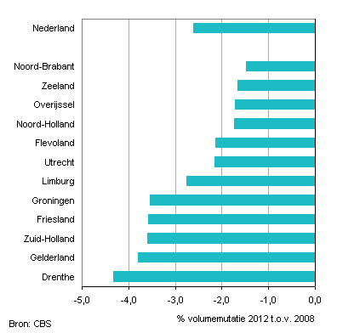

Figuur 31: Economie Drenthe ("Economie Drenthe strenkst getroffen door crisis", 2013)

Na de crisis is er elk jaar een flinke groei te zien in Zuidwest-Drenthe waar Ruinen zich bevindt. Het groeit elk jaar meer dan het gemiddelde van Nederland. “De groei-impulsen komen vooral van de regionaal belangrijke sectoren transportmiddelenindustrie en de (ouderen)zorg”. Door deze economische groei zullen de bewoners van Ruinen meer te besteden hebben en zullen er meer interesse hebben in het lid worden van V.V.Ruinen. ("Hoogste economische groei van het noorden in Zuidwest-Drenthe", 2016)

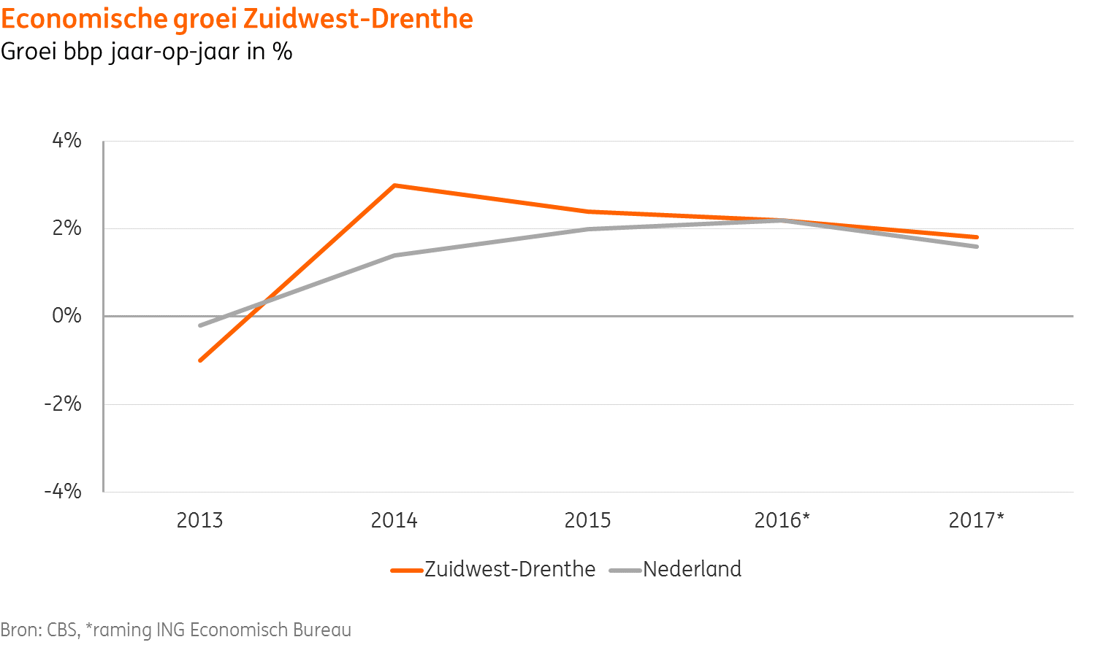

Figuur 32: Economische groei Drenthe ("Hoogste economische groei van het noorden in Zuidwest-Drenthe", 2016)

### 4.2.3 Sociaal-cultuur

Bij sociaal-cultuur factoren wordt er gekeken naar de cultuur en leefgewoonten van de macro omgeving van Ruinen. Onder cultuur en leefgewoonten verstaan we opvoeding, normen en waarden, geloof en gedrag van de mensen uit Ruinen.

Bij de observaties konden wij zien dat V.V.Ruinen een typische dorpsclub is dat komt omdat iedereen elkaar kent en met elkaar een praatje maakt tijdens, voor en na de wedstijd de club is dan ook bij iedereen uit het dorp bekend. Ook kennen bij V.V.Ruinen de toeschouwers de spelers zelf persoonlijk. Er is hierdoor ook altijd na de wedstrijd veel gezelligheid in de kantine ook als het resultaat niet zo goed is als gehoopt. Op sociaal gebied is V.V.Ruinen een erg leuke club. Ook tijdens de bestuursvergadering die wij hebben bijgewoond kwam dat terug, er werd veel gelachen en grappen gemaakt. En onder een leuke sfeer werd er toch serieus vergaderd over de vorderingen van de club. (observatieformulier, 2017)

Ruinen zelf is een typisch Drents brinkdorpje met ongeveer 2710 inwoners het dorp ligt aan het natuurgebied Dwingelderveld. Hierdoor komen er veel toeristen naar Ruinen omdat je in Ruinen alle rust en ruimte hebt om helemaal tot rust te komen. Ook heb je in Ruinen mooie terrasjes aan de gezellige brink. In Ruinen staat ook een kerk, de Mariakerk die Nederlands hervormd is. De meeste gelovigen in Ruinen zijn dan ook Nederlands hervormd. ("Ruinen", z.j.)

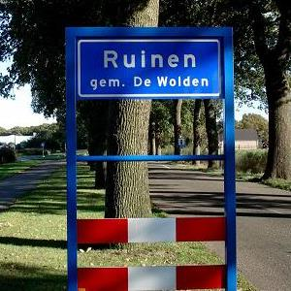

Figuur 33: Dorp Ruinen ("Ruinen", z.j.)

### 4.2.4 Technologisch

Bij de technologische factoren wordt er gekeken op ontwikkeling op het gebied van de techniek.

V.V.Ruinen doet mee aan een pilot van voor een app over de wedstrijdzaken. Dit wordt al gebruikt bij het zaalvoetbal en de KNVB is er nu ook mee bezig om dat op het veldvoetbal te krijgen. Door deze app is er veel minder papier nodig om een wedstrijd voor en erna af te handelen. De spelerspas die nu elke veotballer vanaf de D’s moet hebben komt dan digitaal op de app, zo kan de scheidsrechter in de kleedkamer al beginnen met het keuren van de spelers en hoeft dit dus niet meer op het veld te gebeuren. Ook het wedstrijdformulier komt digitaal en kun je na de wedstrijd meteen opsturen via de app naar de bond. Als laatst krijgen clubscheidsrechters die nu nog worden opgebeld of gemaild, hulp van deze app en krijgen een zogenaamd pushbericht waar en welke wedstrijd zij moeten fluiten. Deze nieuwe technologische ontwikkeling is ook voor het amateurvoetbal erg handig en toegankelijk. ("KNVB wedstrijdzaken", 2016)

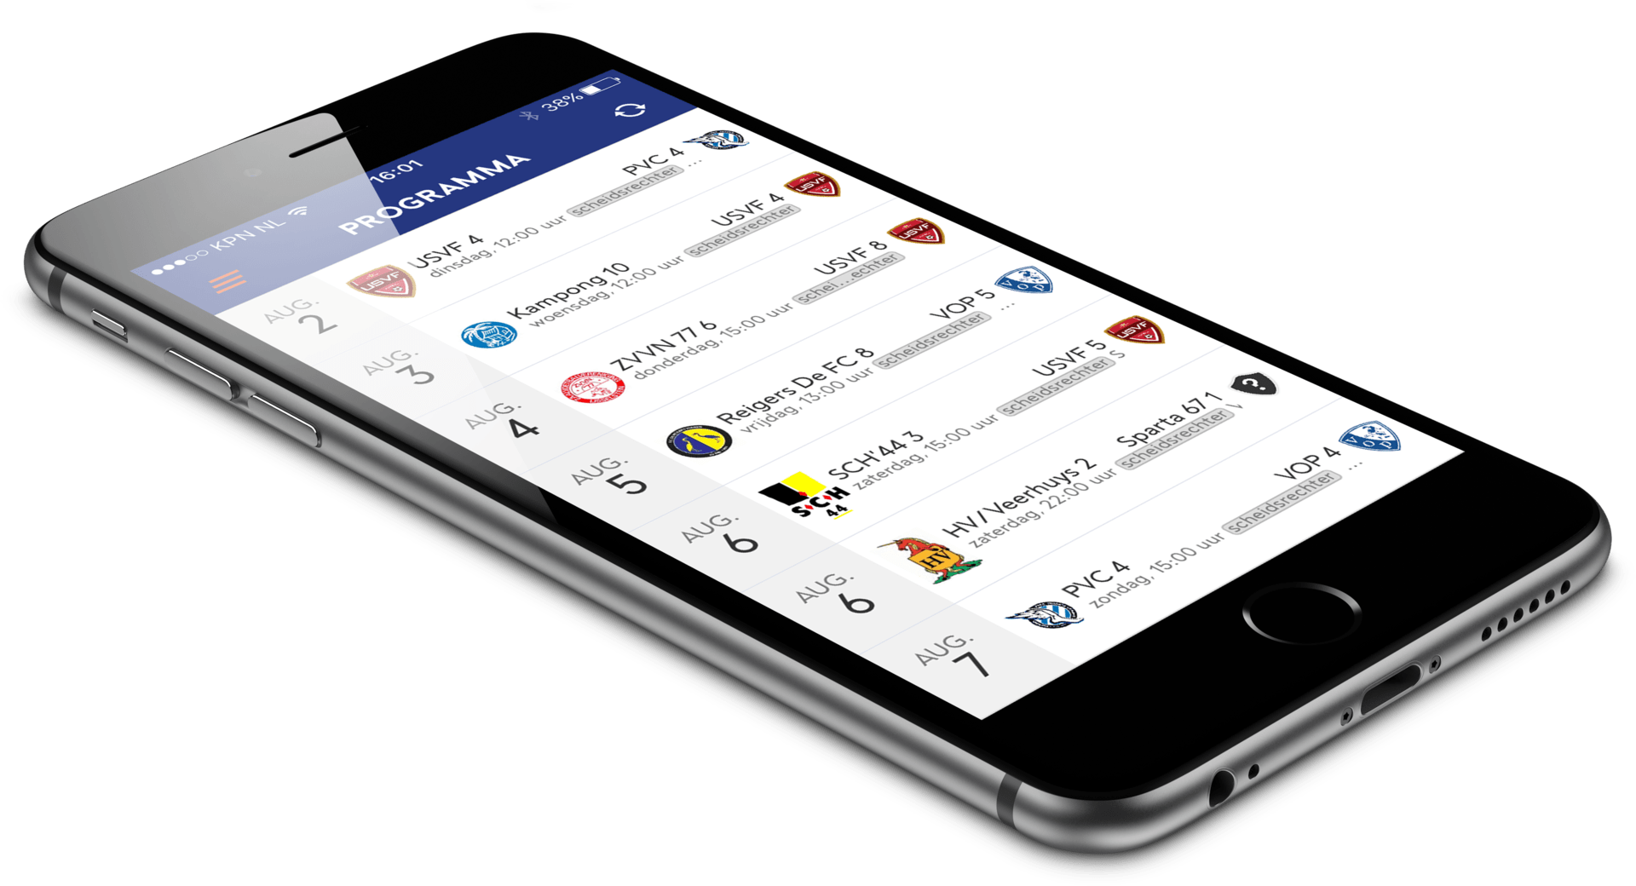

Figuur 34: App Sportlink ("KNVB wedstrijdzaken", 2016)

Een andere nieuwe technologische ontwikkeling in het voetbal is de Hawk-Eye oftewel de doellijntechnologie. Waarmee er door een computerprogramma wordt gekeken of de bal in zijn geheel over de doellijn is geweest. Op deze manier kan er zekerheid worden gegeven of het een doelpunt is of niet. Dit is niet van toepassing op V.V.Ruinen want daar spelen ze te laag voor en hebben lang het geld er niet voor. ("Hawk-Eye in Football", z.j.)

Als laatste technische ontwikkeling in het voetbal is de videoscheidsrechter, dit is een systeem waarbij een extra scheidsrechter op een tv kijk en de beelden razendsnel meerdere keren kan terug kijken. Zo kan de videoscheidsrechter met behulp van meerdere herhalingen meer zien dan de scheidsrechter op het veld. Dit kan de videoscheidsrechter dan doorgeven aan de scheidsrechter op het veld en kan er een beslissing worden genomen op basis van de beelden en bevindingen van de scheidsrechters. Dit is ook niet van toepassing op V.V.Ruinen zelf want daar spelen ze te laag voor. ("Videoscheidsrechter debuteert in KNVB bekertoernooi", 2017)

### 4.2.5 Ecologisch

Bij de ecologische factoren wordt er gekeken naar de kenmerken van milieu, weer en andere fysieke kenmerken van het landschap.

Er is een subsidie mogelijkheid voor duurzame voor de duurzame energie sportaccommodaties (EDS). Dit houdt in dat de club van het geld van de subsidie kan investeren op energiebesparing en toepassing van duurzame energie. Het doel van deze subsidie is dat door deze subsidie mogelijkheid in te voeren meer clubs duurzamer worden. ("Energiebesparing en duurzame sportaccomodaties", z.j.)

De Subsidievoorwaarden zijn als volgt:

•Minimum investeringsbedrag (alleen materiaalkosten)van€ 3.000 /aanvraag.

•Maximum subsidiebedrag € 125.000 / jaar per aanvrager.

•In 1 aanvraag mogen meerdere maatregelen worden aangevraagd.

•Per jaar, per accommodatie maximaal 1 aanvraag per maatregel.

Bron: ("Energiebesparing en duurzame sportaccomodaties", z.j.)

De aanvraagprocedure gaat als volgt:

•EHerkenning, niveau 1.

•Digitaal aanvragen via eLoket vanaf 2 januari 2017.

•Bijlagen bij de aanvraag:

- Overeenkomst met bouwer/leverancier

- ondertekende De-minimisverklaring

- alleen bij aanspraak bonus: energie-advies

•Opdracht uitsplitsen in materiaalkosten en arbeidskosten; alleen materiaalkosten komen in aanmerking.

Bron: ("Energiebesparing en duurzame sportaccomodaties", z.j.)

### 4.2.6 Politiek-juridisch

Bij politieke-juridische factoren wordt gekeken naar de invloed van de overheid met betrekking tot subsidies, politiek en wetgevingen.

De subsidies die V.V.Ruinen krijgt van de overheid zijn er twee, één subsidie voor de onderhoudt van de kleedkamers die van V.V.Ruinen zelf zijn en één subsidie op de onderhoudt van de velden die V.V.Ruinen huurt van de gemeente. De subsidie die V.V.Ruinen eerder kreeg per lid is vervallen hierdoor loopt V.V.Ruinen een grote inkomstenbron van eerder nu mis. V.V.Ruinen kan subsidies aanvragen bij de gemeente dat is gemeente De Wolden.(Interview, 2016)

V.V.Ruinen kan ook subsidies van De Wolden krijgen als het activiteiten organiseert met betrekking tot:

1. Activiteiten gericht op sportstimulering.
2. Activiteiten gericht op deskundigheidsbevordering.
3. Activiteiten gericht op een gezonde leefstijl.
4. Activiteiten gericht op senioren en/of inwoners met een beperking.
5. Activiteiten gericht op welzijn en zorg.
6. Activiteiten waarbij wordt aangesloten bij de (brede) school.

Bron: ("Subsidieregeling de wolden 2016", 2016)

De voorwaarden die hieraan vast zitten zijn:

1. De activiteiten zijn overwegend gericht op inwoners van De Wolden.

2. De activiteit behoort niet tot de reguliere, jaarlijkse activiteiten van de aanvrager.

3. De activiteiten met betrekking tot schoolsport en naschoolse activiteiten voor het primair onderwijs mogen wel tot de reguliere activiteiten van de aanvrager behoren. De activiteiten dienen te zijn afgestemd met de sportfunctionarissen en dienen zoveel mogelijk aan te sluiten op de schooltijden.

Bron: ("Subsidieregeling de wolden 2016", 2016)

Hieraan is te zien dat de gemeente het steeds belangrijker vindt wat de maatschappelijke waarde van de sportvereniging binnen de samenleving is. En door sportverenigingen er meer inwoners van de gemeente gaat sporten en dus ook gezonder worden. ("Subsidieregeling de wolden 2016", 2016)

## 4.3 Conclusies externe analyse

### 4.3.1 Kansen

**- Meer vrouwelijke leden krijgen bij V.V.Ruinen.**

Uit de demografische analyses van het DESTEP-analyse is te zien dat er ongeveer evenveel vrouwen in Ruinen wonen als mannen. Bij V.V.Ruinen zijn deze verhoudingen bij lange na niet gelijk. V.V.Ruinen moet er dus voor zorgen dat voetbal meer gaat leven bij de meiden uit Ruinen.

**- Langer sponsorcontract leggen met het OCR**

Een langer sponsorcontract zou veel financiële zekerheid bieden voor de club. Doordat het OCR veel bedrijven bevat levert het elk jaar veel op voor de club. Daarom is het voor de club belangrijk dat ze OCR aanhouden als hoofdsponsor voor het eerste elftal.

**- Subsidie voor duurzaamheid.**

De club zou ervoor kunnen kiezen om een duurzame club te worden. Dit kan doormiddel met een subsidie om van dit geld te investeren in energiebesparing en toepassing van duurzame energie. In de Quickscan heeft de club aangegeven dat de club dit een belangrijk punt vindt. De club zou maximaal een bedrag van €125.000 kunnen krijgen voor de investeringen.

### 4.3.2 Bedreigingen

**- Stoppen hoofdsponsor.**

V.V.Ruinen heeft nu steeds maar een één jarig contract met de hoofdsponsor. Er dus elk jaar een kans dat de hoofdsponsor er mee stopt om het eerste elftal te sponsoren. Als dit zou gebeuren zou de club erg veel inkomsten missen en zou de club opzoek moeten naar een nieuwe hoofdsponsor.

**- Vergrijzing.**

Door de economische crisis is er de afgelopen tien jaar weinig nieuwbouw geweest in Ruinen. Dit heeft als gevolg dat er minder jonge gezinnen in Ruinen wonen hierdoor zijn er nu dus ook minder kinderen in Ruinen. Dit leidt tot minder jeugdleden bij V.V.Ruinen.

**- Tekort jeugdtrainers en bestuursfuncties.**

De club heeft veel moeite met het vinden van mensen die bestuursfuncties op zich wil nemen. Ook heeft de club moeite met het vinden van trainers voor de jeugd. Dit komt doordat deze activiteiten vrij veel tijd innemen.

# 5.0 SWOT analyse & Confrontatiematrix

## 5.1 SWOT analyse

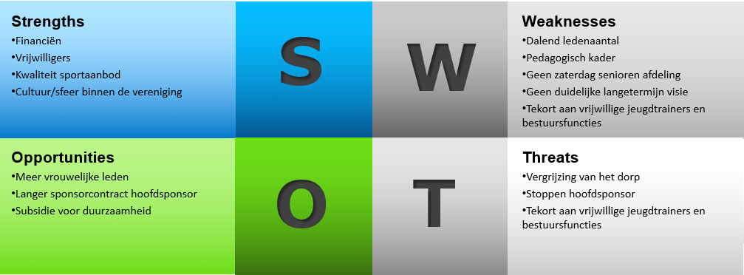

Figuur 35: SWOT-analyse

## 5.2 Confrontatiematrix

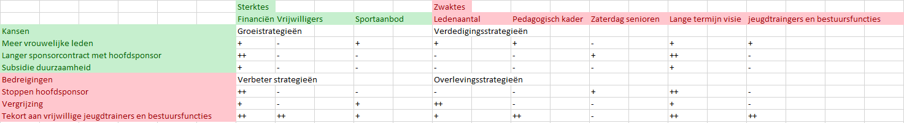

Figuur 36: Confrontatiematrix V.V.Ruinen

# 6.0 Advies & implementatie

## 6.1 Te kort jeugdtrainers & bestuursfuncties

Probleemstelling

V.V.Ruinen heeft rond de 160 vrijwilligers dat betekend dus dat er veel betrokkenheid is bij de club gezien de leden die de club heeft. Maar op het gebied van bestuursfuncties en jeugdtrainers vindt V.V.Ruinen het lastig om mensen te vinden die dit willen opvullen. Dat komt door de tijd die in deze functies gaat zitten. Er zijn veel betrokkenen en vrijwilligers die een paar keer per jaar de club helpen, maar om elke week er tijd in te steken vinden de meeste mensen te veel.

Mogelijke oplossingen

1. Een mogelijk oplossing voor het te kort aan jeugdtrainers en bestuursfuncties zou kunnen zijn dat de jeugdtrainers en bestuursleden meer beloont worden bij het werk dat ze moeten verzetten. Voorbeelden van belonen zijn, dat zou kunnen dat de club een gedeelte van kaartjes voor een voetbalwedstrijd betaalt voor de jeugdtrainers en dat dan alle jeugdtrainers en bestuursleden samen naar een voetbalwedstrijd gaan. Een andere manier om de jeugdtrainers te belonen kan zijn dat er meerdere keren in het jaar avonden wordt georganiseerd voor de jeugdtrainers en bestuursfuncties om de dankbaarheid te tonen. Bestuursfuncties kun je ook een geld beloning geven aangezien het met de club financieel erg goed gaat, hoe hoger de geld beloning hoe meer mensen dit wel zouden willen invullen.
2. Een andere mogelijke oplossing is dat één seniorenteam verplicht is om één jeugdteam te gaan trainen. En dat je doormiddel van een doordraai systeem iedereen van het seniorenteam een paar keer training gaat geven bij dat jeugdteam bij. Eigenlijk hetzelfde systeem als het fluiten bij de jeugd maar dan met het training geven. Dus ook wanneer je niet kan zelf voor een vervanger moet zorgen. Bij elke training moet er verplicht 2 personen zijn die de training geven.

## 6.2 Missen van een duidelijke lange termijn visie

Probleemstelling

Uit de enquête kwam, “Ik mis een duidelijke visie, de korte termijn doelstelling is duidelijk, in de derde klasse blijven maar waar gaan we heen met de jeugd en hoe gaan we dat bereiken?” Aan de hand van deze opmerking in de enquête en na wat onderzoek. Viel het op dat V.V.Ruinen inderdaad geen duidelijke visie voor de toekomst heeft. Als dat er wel zou gaan zou dat voor de hele club veel duidelijkheid geven en weet iedereen waar V.V.Ruinen naartoe wil, ook geeft dat extra rust binnen de club.

Mogelijke oplossing

1. Een plan opstellen wat V.V.Ruinen wil bereiken in de toekomst en op welke manier V.V.Ruinen dit wil gaan doen. Er moet er in het plan duidelijk staan wat er moet veranderen en waarom dit verandert moet worden. Ook moet er voor iedere afdeling een eigen plan zijn dus voor de jeugd, dames en senioren. Misschien is het ook handig wat er wordt verwacht als een speler van de a’s naar de senioren moet hoe dit proces gaat en wat een speler kan verwachten. Als dit plan klaar is moet V.V.Ruinen er voor zorgen dat iedereen van de club ook weet wat het plan is. Hierbij kun je een speciale avond organiseren voor leden, vrijwilligers en betrokkenen waarbij het plan uitgebreid uitgelegd wordt en zo duidelijk wordt gemaakt voor iedereen die betrokken is bij de club.

## 6.3 Matige pedagogische bekwaamheid van het kader

**Probleemstelling**

V.V. Ruinen heeft jeugdtrainers uit eigen leden. Deze jeugdtrainers geven vrijwillig training en hiervoor is de club ze natuurlijk erg dankbaar. Echter blijkt uit de enquête die is gehouden onder de leden en betrokkenen van de club, dat de pedagogische bekwaamheid van het kader niet optimaal is. Het kader scoort gemiddeld een 3,7 uit 5. De pedagogische bekwaamheid scoort een 3,4, dit ligt dus onder het gemiddelde.

**Mogelijke oplossingen**

1. Om anderen jouw visie en missie door te geven, is het belangrijk dat je een goed zelfbeeld hebt. Als je dit niet hebt, kun je het ook niet overbrengen naar een ander. Daarom adviseren wij elke trainer om aan het begin van het seizoen twee testen te doen. Hieronder vindt u twee gratis online testen:

Belbintest: deze test geeft aan hoe jouw rol is binnen een team. Een erg nuttige test.  
  
Kolb: Mensen verschillen nogal in de wijze waarop ze leren. Leren is op te vatten als een proces dat uiteindelijk leidt tot gedragsverandering. In dit proces zijn verschillende fasen te onderscheiden, zoals het verzamelen van informatie, het toetsen van nieuwe inzichten of het nadenken over dingen die je overkomen.

1. De trainers reflecteren op elkaar middels observaties en zelfreflectie. Dit gebeurt bijvoorbeeld twee keer per jaar om zo van elkaar te leren. Het is erg belangrijk om af en toe een neutrale kijk te hebben op jouw manier van lesgeven.
2. Er zijn cursussen speciaal gericht op pedagogische bekwaamheid, echter zal hier een prijskaartje aanhangen. Een mogelijke oplossing hierin is één iemand deze cursus te laten volgen en dat diegene hiermee vervolgens de rest van de jeugdtrainers bij gaat scholen.

# 7. Literatuurlijst

Buurtgegevens Ruinen. (z.j.). Geraadpleegd van <http://hoogeveen.straatinfo.nl/buurtgegevens/Ruinen+-+Gemeente+De+Wolden/>

Economie Drenthe strenkst getroffen door crisis. (2013, 20 december). Geraadpleegd van <https://www.cbs.nl/nl-nl/nieuws/2013/51/economie-drenthe-sterkst-getroffen-door-crisis>

Energiebesparing en duurzame sportaccomodaties. (z.j.). Geraadpleegd van <http://www.rvo.nl/sites/default/files/2015/10/Presentatie%20-%20Energiebesparing%20en%20duurzame%20energie%20sportaccomodaties.pdf>

Gemiddeld inkomen. (2017, 28 maart). Geraadpleegd van <http://statline.cbs.nl/StatWeb/publication/?VW=T&DM=SLNL&PA=80500NED&D1=2-3&D2=l&D3=0-38&D4=0-4&D5=l&HD=100903-1406&HDR=G4,T,G1,G3&STB=G2>

Gritter, M. (z.j.). Club van 100. Geraadpleegd van <https://vvruinen.nl/supportersvereniging/welkom-bij-de-supportersvereniging-vv-ruinen.html>

Gritter, M. (z.j.). Supports Vereniging. Geraadpleegd van <https://vvruinen.nl/supportersvereniging/welkom-bij-de-supportersvereniging-vv-ruinen.html>

Hawk-Eye in Football. (z.j.). Geraadpleegd van <http://www.hawkeyeinnovations.co.uk/sports/football>

Hoogste economische groei van het noorden in Zuidwest-Drenthe. (2016, 23 december). Geraadpleegd van <http://www.noordblog.nl/2016/12/23/hoogste-economische-groei-noorden-zuidwest-drenthe/>

Jeugdbeleidsplan [pdf bestand]. (2011, 1 mei). Geraadpleegd van <file:///C:/Users/Jurge/Downloads/jeugdbeleidsplan2011(1).pdf>

KNVB wedstrijdzake n. (2016, 12 oktober). Geraadpleegd van <http://www.sportlinkclub.nl/ledenadministratie/wedstrijdzaken/>

Luning, H. (2015, 29 november). Jaarverslag [pdf bestand]. Geraadpleegd van <file:///C:/Users/Jurge/Downloads/JAARVERSLAG%202015-2016(1).pdf> (Luning, 2015)

Organisatie [pdf bestand]. (2017, 1 maart). Geraadpleegd van <file:///C:/Users/Jurge/Downloads/vv%20ruinen%20organisatie_122014(2).pdf>

Presentatiegids 2016-2017 [pdf bestand]. (2017, 1 augustus). Geraadpleegd van <file:///C:/Users/Jurge/Downloads/presentatiegids%202016-2017.pdf>

Ruinen. (z.j.). Geraadpleegd van <http://www.ruinen.net/ruinen/>

Sponsorbeleid [pdf bestand]. (2012, 3 februari). Geraadpleegd van <file:///C:/Users/Jurge/Downloads/Sponsorbeleid%20V%20V%20%20Ruinen(2).pdf> (VVRuinen, 2013)

Sportfunctionarissen. (z.j.). Geraadpleegd van <https://www.dewolden.nl/sport/sportfunctionarissen_42865/>

Subsidieregeling de wolden 2016. (2016). Geraadpleegd van : <https://www.dewolden.nl/raad-en-college/verordeningen-overige-regelingen-en-beleidsregels_43931/item/subsidieregeling-de-wolden-2016_1393.html/>

Videoscheidsrechter debuteert in KNVB bekertoernooi. (2017, 20 september). Geraadpleegd van <http://www.knvb.nl/nieuws/themas/arbitrage-20/20454/videoscheidsrechter-debuteert-knvb-bekertoernooi>

Wetenswaardigheden, cijfers en statistieken over de Wolden. (2017, 20 januari). Geraadpleegd van <http://www.oozo.nl/cijfers/de-wolden>

# 8. Bijlagen

Link filmpje presentatie: <https://www.youtube.com/watch?v=0s9ob6d399g&feature=youtu.be>

**Waarnemingsformulier V.V.Ruinen**

Symbolen:

Op wat voor plaatsen komt het symbool van de club terug?

Op wat voor manieren komen de kleuren van de club terug op de accommodatie en op welke plaatsen?

Zijn er nog andere manieren binnen de club dat de cultuur van de club versterkt?

Helden:

Hoe wordt er omgegaan met de belangrijke mensen binnen de club?

Is er veel dankbaarheid te zien in wat ze doen voor de club, welk gedrag is er te zien?

Hoe is het te merken dat dit de helden van de club zijn?

Wat heeft dit persoon er voor zorgt dat die binnen de club als held wordt gezien?

Rituelen:

Hoe bereid het team zich van te voren voor op een wedstrijd?

Wat zijn de rituelen tijdens de wedstrijd?

Wat zijn de rituelen na de wedstrijd?

Wat zijn de rituelen in de kleedkamer?

Welke ongeschreven regels zijn er binnen de club?

Welke specifieke taal wordt binnen de taal gesproken?

Welke tradities zijn er binnen de club?

Waarden, normen en verwachtingen:

Hoe gaan de mensen met elkaar om buiten het veld?

Hoe wordt er gereageerd als een speler iets fout doet door het publiek? Positief/negatief/ overig:

Hoe wordt er gereageerd als een speler iets goed doet door het publiek? Positief/negatief/ overig:

Hoe wordt er binnen het team gereageerd als een speler iets fout doet? Positief/negatief/ overig:

Hoe wordt er binnen het team gereageerd als een speler iets goed doet? Positief/negatief/ overig:

Hoe vaak wordt er binnen het team op elkaar gezeurd?

Hoe vaak wordt er binnen het team complimenten gegeven?

Hoe vaak wordt er gezeurd door het publiek op de spelers?

Hoe vaak wordt er gezeurd door het publiek op de tegenstanders?

Hoe vaak wordt er gezeurd door het publiek op de scheidsrechter/grensrechter?

**Diepte interview**

Rini Hut: voorzitter

Arnold Klomp: Penningmeester

Algemeen

1. Wat is uw rol binnen de club? Rini Hut: voorzitter, Arnold: penningmeester
2. Hoe lang bent u al actief in deze rol? Arnold: eerste jaar daarvoor sponsoring, Rini: 19 jaar voorzitter en daarvoor technische zaken
3. Hoe bent u bij v.v. Ruinen terecht gekomen? Rini: geboren en door vrienden ben ik bij de club gekomen, Arnold: uit de jeugd en daarna door gegaan als vrijwilliger voor de club.
4. Hoeveel dagen bent u actief bezig met uw taken? Rini: Elke dag soms voor voetbalvereniging en anders voor de accommodatie. Arnold: 2x in de week 2 tot 4 uur in de week.
5. Ziet u uzelf over vijf jaar nog op deze functie? Rini: Nee, volgend jaar stop ik ermee ik blijf wel consul daarmee wordt bedoelt dat je een verlengstuk van de gemeente bent en ik blijf ook waarschijnlijk in de technische commissie en daarnaast nog klusjesman bij de club . Arnold: Dan blijf ik waarschijnlijk nog in dezelfde functie als nu.

Financiën

1. Hoe is de financiële situatie voor de club? Kunt u kort toelichten hoe dit kan? De financiele situatie is goed elk jaar wordt er wel een klein beetje winst gemaakt, dat is ook te zien aan de contributie. Nog wel een beetje de weg in vinden qua subsidie. Dat komt door genoeg leden, veel sponsering, veel kantine omzet. Dat komt ook omdat er een extra vriendenteam erbij is gekomen.
2. Krijgt de club subsidies van de gemeente? Zo ja, welke subsidies? Zo nee, waarom niet? Ja voor de onderhoud van de velden en voor de onderhoud van de kleedkamers.
3. Hoe ziet u de club financieel in de toekomst? Goed maar wel moet er goed overlegd worden met de sponsering hopen op een verlenging, en als een team als Ruinen 6 wegvalt dan loop je ook inkomsten mis.
4. Wat kan ik de toekomst het grootste financiële probleem vormen? Sponsoring is de meest onzekere factor vooral de OCR de hoofdsponsor van het eerste team.
5. Wat zijn mogelijke oplossingen voor deze problemen? Nieuwe zoeken en de banden warm houden met de sponsors zodat ze sponsors blijven.
6. Aan welke faciliteiten betalen jullie huur? Voor de sportvelden maar is niet heel veel en in de winter betalen we huur voor de sporthal. Voor de kleedkamers niet meer vroeger wel.

Leden

1. Hoe staat het ervoor met de ledenaantallen? Zijn de ledenaantallen afgelopen jaren gedaald of gestegen? Heeft u hier een verklaring voor? Gedaald, vooral in de jeugd. Dat komt doordat er weinig kinderen in het dorp zijn. Dus een soort vergrijzing in het dorp is er gaande. Dat komt ook door de economische crisis hierdoor weinig nieuwbouw en dus ook minder jeugdige gezinnen.
2. Hoe probeert v.v. Ruinen leden aan te trekken of te behouden? Aantrekken is vooral het wachten op meer jeugd in het dorp. Bij de dames wordt er wel geprobeerd om meer meiden aan te trekken door een vriendinnendag. Behouden: activiteiten organiseren voor de leden en vrijwilligers. En 4x4 en slaapavond voor de jeugd en jeugdvoetbaldag. Ook wordt er een kerstzaalvoetbal georganiseerd. Ook wordt er via de club van 13(de clubs in de omgeving) de zaalcompetities georganiseerd.
3. Wat is de voornaamste reden waarom leden besluiten om te stoppen? Senioren: blessures, leeftijd bijna nog nooit door onvrede alleen heel soms bij de jeugd.
4. Hoe ziet u de club over vijf jaar met betrekking tot leden? De verwachting is niet dat de leden veel gaat dalen. Doordat de crisis is afgelopen en dus weer nieuwbouw komt wordt er verwacht dat er een kleine stijging in de leden zal zijn.

Betrokkenheid/vrijwilligers

1. Vindt u dat er genoeg vrijwilligers en betrokkenen zijn bij v.v. Ruinen? 160 vrijwilligers dat vinden wij best veel. Maar voor bestuursfuncties en jeugdtrainers is het lastiger. Omdat dat meer tijd vergt. Ook wordt er gebruik gemaakt van een bel ronde zodat er hopelijk meer vrijwilligers komen.
2. Waarom zet u zich zelf in als betrokkene van de club? Rini: ik hou van voetbal en door vrienden. Arnold: Je moet samen de club toch levend houden dus moet je het ook met elkaar doen.
3. Hoe probeert v.v. Ruinen de betrokkenheid met de club te vergroten? Hoe denkt u dit zelf te kunnen doen? Door een belronde te doen wordt er gevraagd of mensen willen helpen bij de club zo krijg je meer betrokkenheid bij de club. En om activiteiten te organiseren voor vrijwilligers proberen we onze dankbaarheid te tonen en het leuk te houden voor de vrijwilligers.
4. Ziet u de afgelopen tijd een daling of stijging qua betrokkenheid binnen de club? Hoe kan dit volgens u? De afgelopen tijd wel hetzelfde. In vrijwilligers zelfs een stijging doordat mensen een paar keer in het jaar helpen bij de club. Dus meer betrokkenheid bij de club de laatste tijd.
5. Hoe zit u de club over vijf jaar qua vrijwilligers en betrokkenheid? Is lastiger te voorspellen, maar de verwachting is dat het wel hetzelfde blijft. Doordat een voetbalclub in Ruinen het middelpunt van het dorp was.

**Interview Bert Mulder, jeugdzaken**

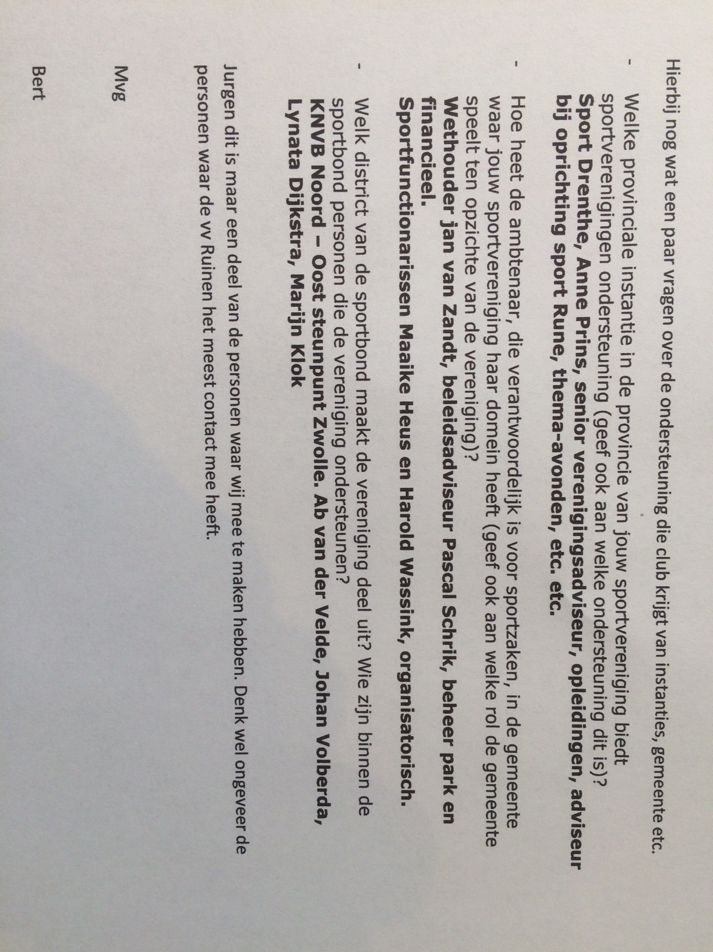

Figuur 37: Interview Bert Mulder

**Peer assessment Preventief Organisatie Diagnose**

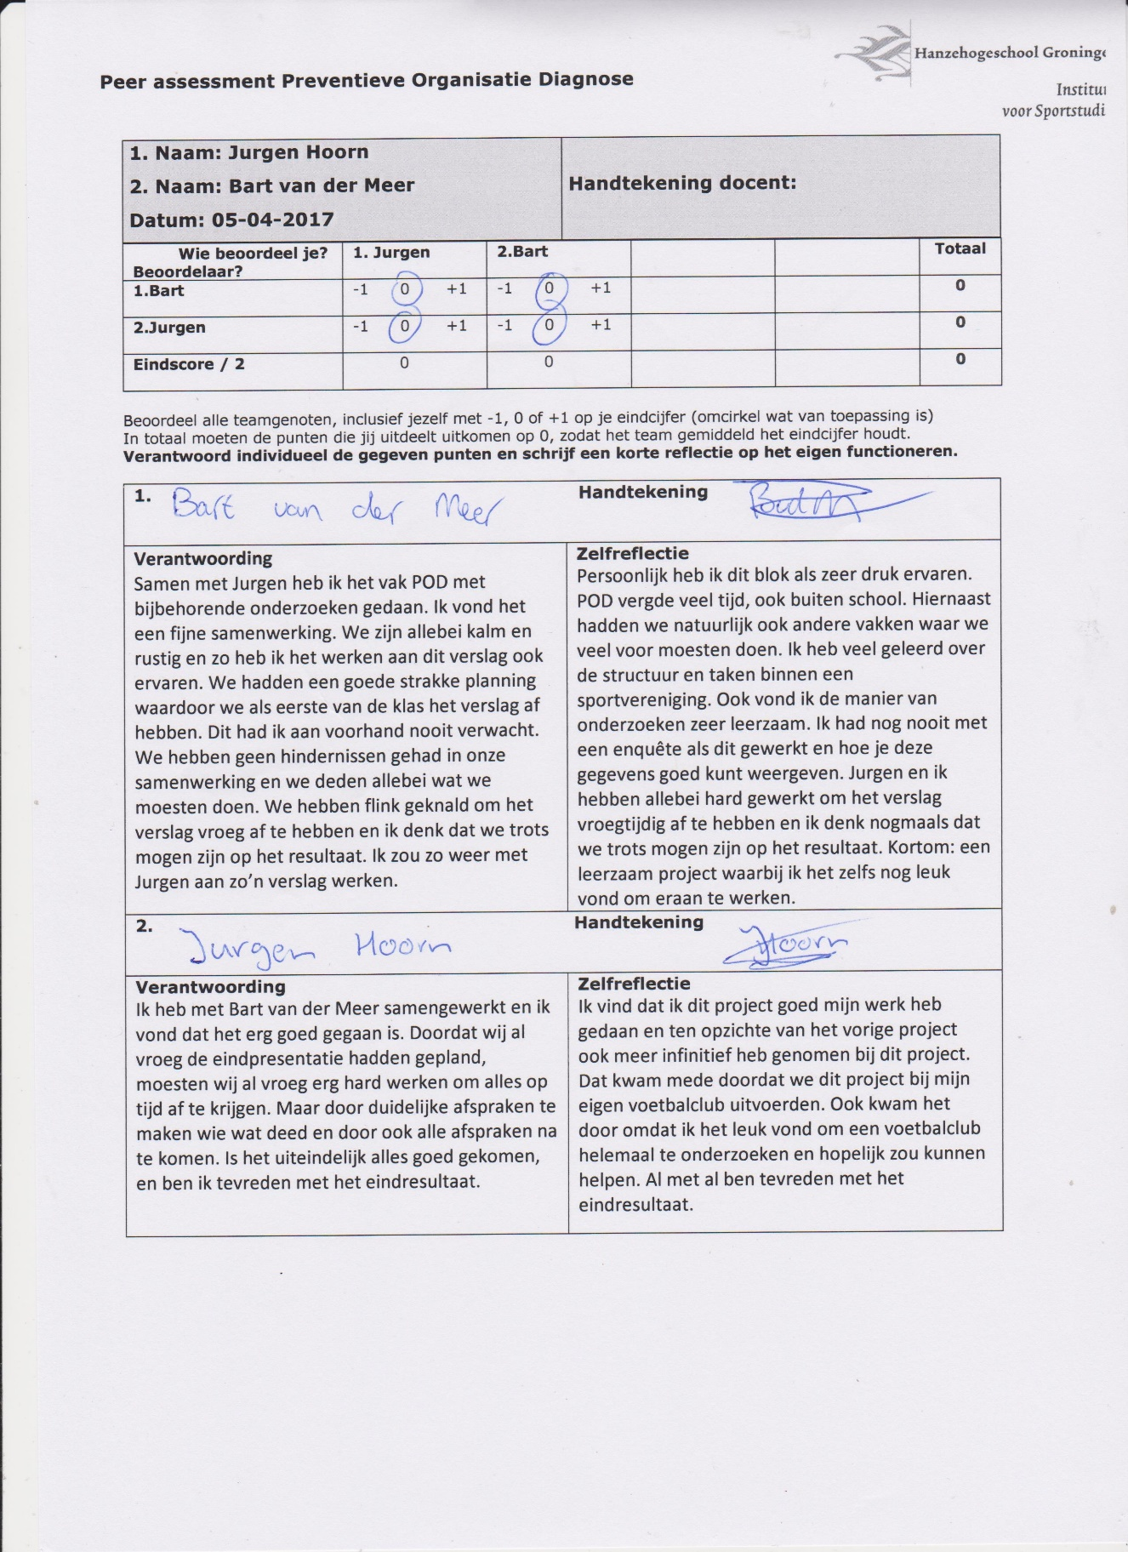

Figuur 38: Peer assessment

**Evaluatieformulier Opdrachtgever**

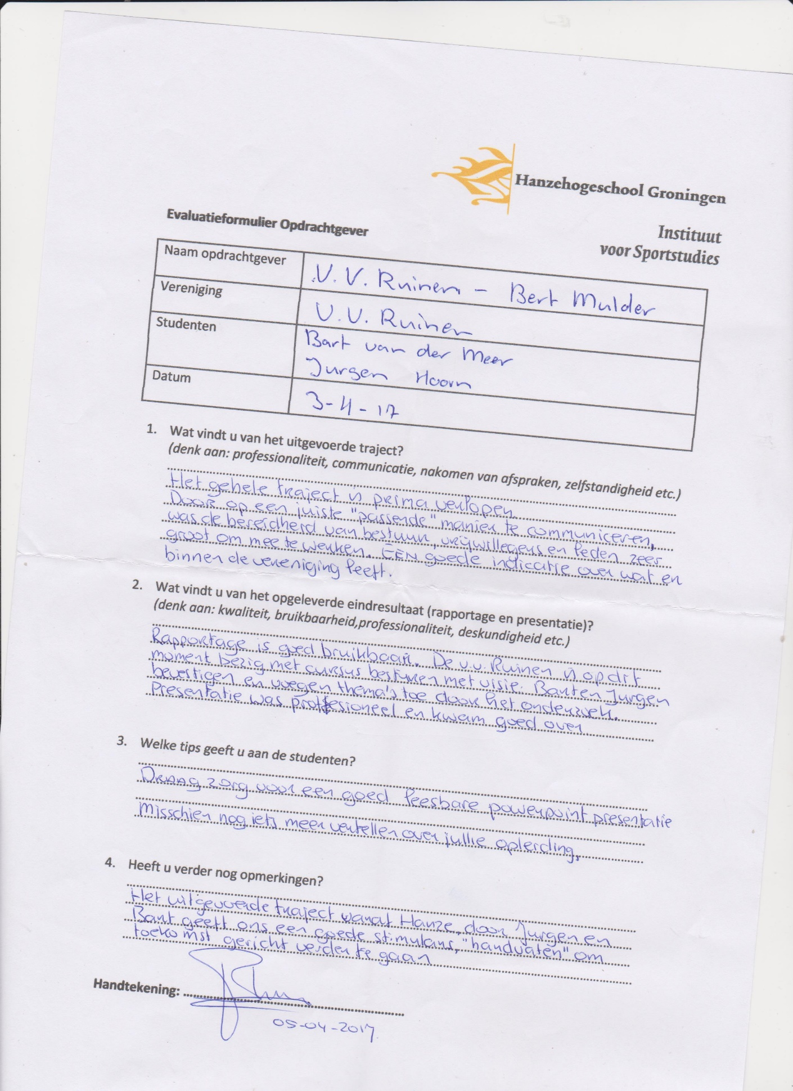

Figuur 39: Evaluatieformulier

**Activiteitenlogboek**

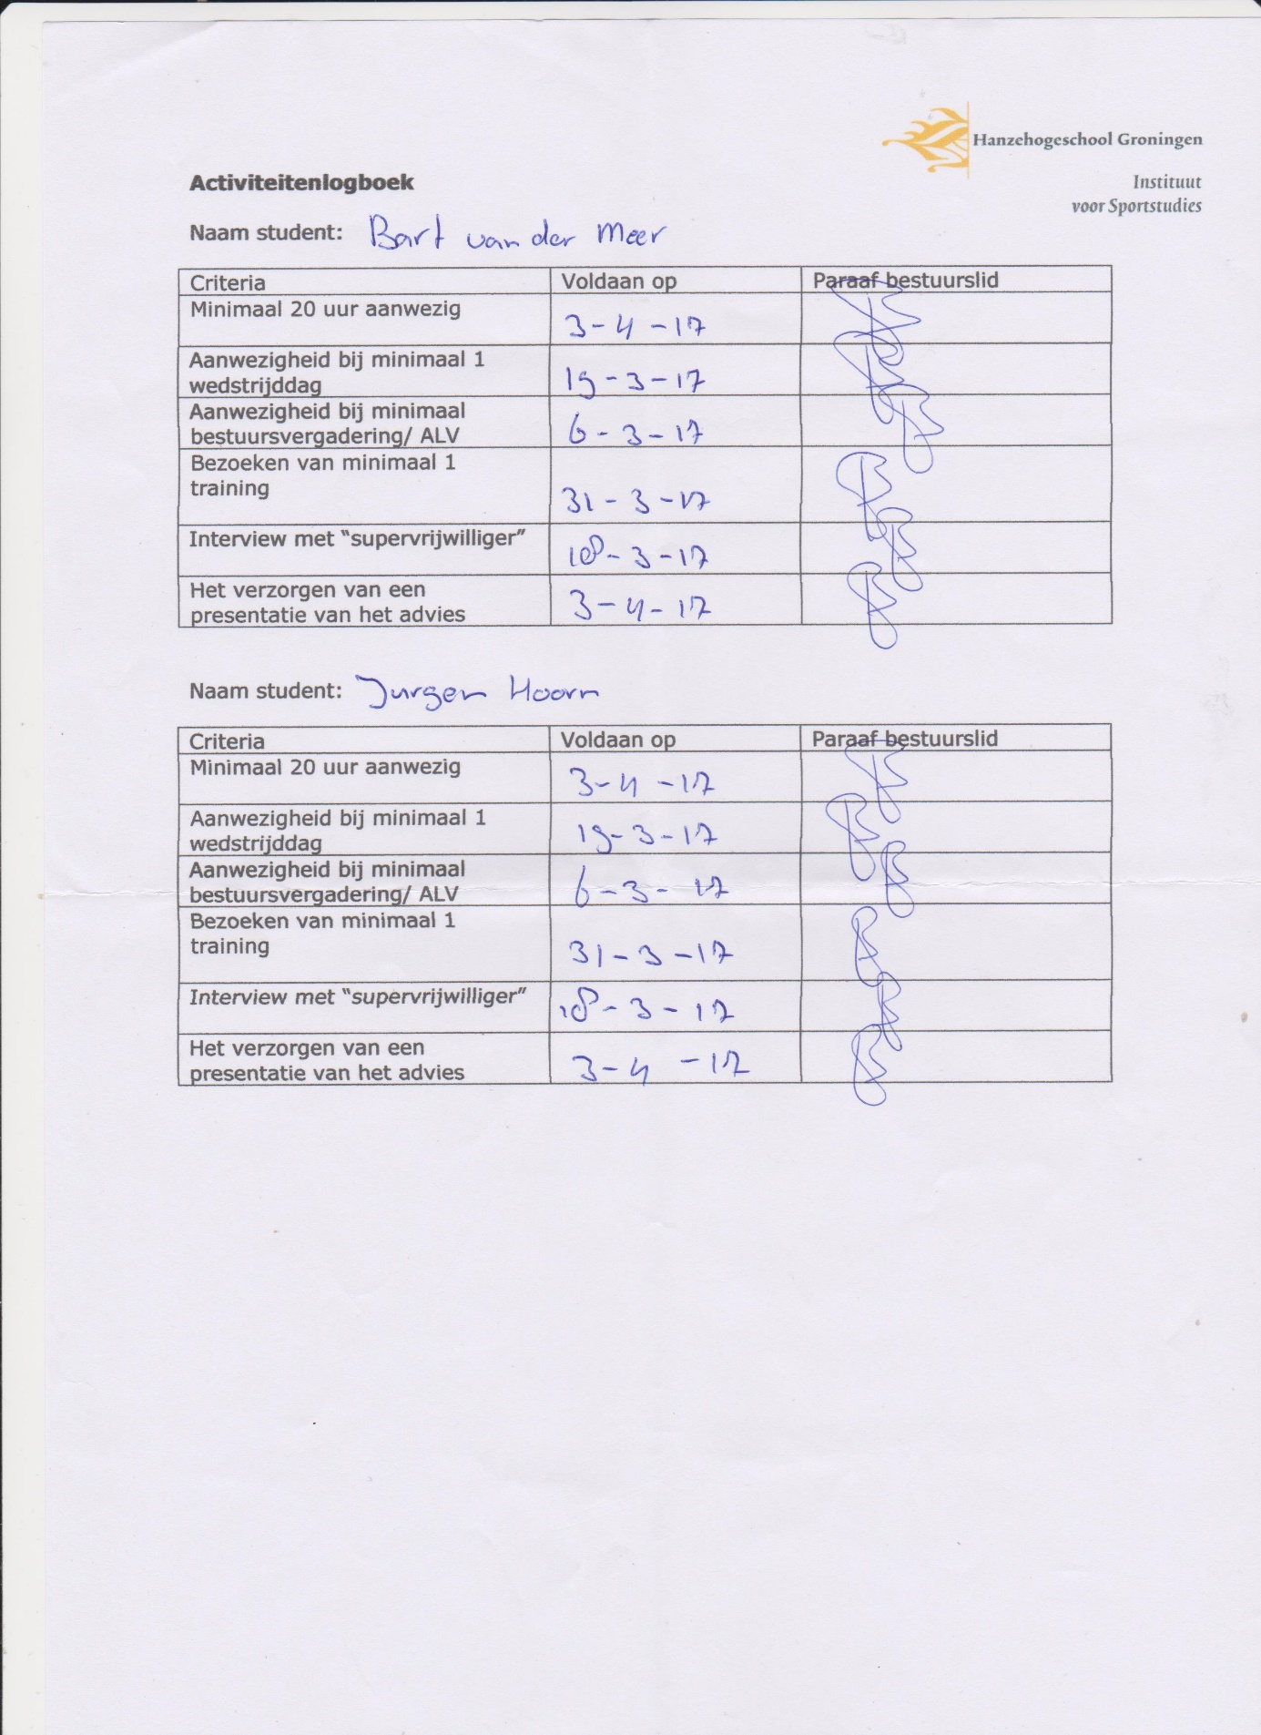

Figuur 40: Activiteitenlogboek